Lio Eggers, bewerkt door Tuur De Winne

EXAMENVRAGEN
FARMACOLOGIE: KLINISCHE TOEPASSINGEN
Onderdeel prof. Dupont

Dupont Chemische mediatoren

- Leg ACh neurotransmissie uit.
- Acetylcholine synthese
  - Carrier gemedieerde opname in zenuwuiteinde van choline acetylering door CAT = choline acetyltransferase
  - Opslag in vesikels
  - Vrij acetylcholine wordt afgebroken door AChE = cholinesterase
- ACh vrijstelling
  - Door Ca²⁺ afhankelijke exocytose diffusie in synapsspleet
- Post-synaptische effecten
  - Snelle synapsen: openen kationkanelen snelle depolarisatie;
  - Snelle hydrolyse van ACh door cholinesterase
  - Transmissie via muscarine receptoren = trager second messengers

Samenvatting acetylcholine receptoren
- Nicotine receptoren
  - Rechtstreeks gekoppeld aan kationkanalen
    - Receptor = 5 subunits omheen centraal kanaal
    - Receptorgestuurde ionkanaaltjes stimulatie : ↑ Na+ permeabiliteit depolarisatie excitatie effectorcel snelle effecten
  - Snelle excitatoire transmissie : neuromusculaire junctie, autonome ganglia, CZS
  - Musculaire nicotine R verschillen met de neuronale nicotine R
- Muscarine receptoren zie vraag

- Muscarineagonisten: effecten? Welke receptoren ken je? Indicaties?
Muscarinereceptoren
- Muscarine-effecten:
  - Deze van Ach dat vrijgesteld wordt uit de postganglionaire parasympathische zenuwuiteinden, uitgezonderd:
    - Ach veroorzaakt vasodilatatie, hoewel bloedvaten geen parasympatische innervatie hebben → gemediëerd via EDRF (=NO)
    - Ach veroorzaakt secretie van zweetklieren die geïnnerveerd worden door cholinerge vezels van het sympathisch zenuwstelsel
  - Kunnen gereproduceerd worden door toediening van muscarine (uit Amanita muscare)
  - Geblokkeerd door atropine, reeds in lage dosis
  - Gemediëerd door receptoren op autonome effectoren muscarine receptoren
- Muscarine receptoren
  - = G-proteïne gekoppelde receptoren (GPCR)
    - Activering fosfolipase C ( DAG en IP3)
    - Inhibitie adenylaat cyclase daling cAMP
    - Activering K-kanalen of inhibitie Ca-kanalen
  - Effecten = traag (second messenger (PLC of AC)) en zowel excitatoir als inhibitoir
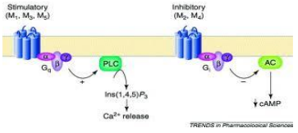
    - Mediëren ACh-effecten thv parasympatische synapsen + rol in ganglionaire excitatie
  - Subtypes 5 subtypes waarvan 3 goed gekarakteriseerd
    - M1 = neuraal CZS en perifere neuronen
    - M2 = cardiaal
    - M3 glandulair, gladde spiercellen
    - M1, M3, M5: excitatoir inositoltrifosfaat/DAG transductie (door activering fosfolipase C)
    - M2, M4: inhibitoir ↓ CAMP (door inhibitie AC)
Effecten muscarinereceptoren-agonisten
- = parasympathicomimetica effecten gelijkaardig aan veralgemeende parasympatische stimulatie
- Muscarine agonisten acetylcholine en eraan gerelateerde choline-esters, binden in hogere concentraties ook aan nicotinereceptoren
- Voorbeelden
  - Muscarpine
  - Pilocarpine = partiële agonist
  - Oxtremorine (synthetisch)
- Effecten
  - Cardiovasculair bradycardie, BD daling, VD (daling HR, geleidingssnelheid en contractiliteit myocard (hartdebiet)
  - Contractie viscerale gladde spieren + exocriene secreties
    - Gastro-intestinaal ↑ tonus, secreties, peristaltiek en amplitude van contracties nausea, braken, krampen, defecatie
    - Urinaire tractus ↑ peristaltiek ureter, contractie m. detrusor blaas
    - Bronchiaalboom secretie en bronchoconstrictie
    - Exocriene klieren traan, zweet en speeksel secretie
  - Centraal (vooral M1 stimulatie) tremor, hypothermie, ↑ locomotorische activiteit en cognitie
  - Ogen
    - Contractie van: m. constrictor pupillae (→ miosis, verlaging oogdruk igv glaucoom) en m. ciliaris (rol in accomodatie)

Indicaties muscarinereceptoren-agonisten
- Glaucoom
- Blaas- en darmatonie

De verschillende soorten muscarinerge receptoren bespreken met effector-koppeling. Geef de effecten van muscarinerge-antagonisten.
Muscarine receptoren zie vraag 2
Effecten muscarinerge-antagonisten
- = anticholinergica = atropineachtige parasympatholytica inhiberen effect parasympatische stimulatie
- Tertiaire of quaternaire ammoniumderivaten 2 natuurlijke producten onder andere
  - Atropine
  - Hyoscine = scopolamine
  - Pirenzipine
- = competitieve antagonisten van M1, M2 en M3 receptoren
- Effecten
  - Inhiberen effect van PS stimulatie
  - Inhibitie secreties droge mond/ogen, ↓ zweetsecretie, ↓maagzuursecretie
  - Tachycardie
  - Pupildilatatie (mydriasis) en cycloplegie
  - Relaxatie gladde spiercellen
  - Centrale effecten: excitatie, ↑ lichaamsT
- Neveneffecten en contra-indicaties
  - Neveneffecten: cycloplegie (accommodatie stoornissen), verhoogde intraoculaire druk, monddroogte, urineretentie
  - CI = glaucoom, prostatisme
5 indicaties van anticholinergica (muscarine antagonisten)?
- Premedicatie voor anesthesie:
  - ↓ bronchiale en salivaire secreties, inhibitie van reflex bronchiale constrictie
- Ulcus pepticum vnl pirenzipine
- GI hypermotiliteit (spasmolytica)
- Oftalmoscopie (mydriase)
- Reisziekte (anti-emeticum)
  - Hyoscine = scopolamine (o.a. dermale pleister)
- Parkinson
- Vergiftiging met muscarine of insecticiden

- Geef het werkingsmechanisme en het type receptoren van het adrenerg systeem.
Adrenerge transmissie
- Transmittersynthese: tyrosine L-dopa dopamine noradrenaline adrenaline (bijnier)
- Transmitteropstapeling: in vesikels samen met ATP, chromogranine en DBH opname via reseprine-gevoelige carrier, NAD gehalte in cytosol is laag (door MAO)
- Transmittervrijstelling: Ca-afhankelijke exocytose
- Beëindigen van effect transmitter: door neuronale heropname NA (geblokkeerd door TCAD)
- Regulatie NA-release: via presynaptische α2-receptoren auto-inhibitie
Adrenerge receptoren
- Allemaal G-eiwit gekoppelde receptoren
- Βeta-receptoren
- β₁: o.a. hart
- β₂: o.a. bronchiaalboom, bloedvaten
- β₃: lipolyse, thermogenese
- Alfa-receptoren
- α₁: postsynaptisch
- α₂: presynaptisch
- Second messengers:
  - α₁: activering fosfolipase C IP3, DAG vrijstelling intracellulair Ca²⁺
  - α₂: inhibitie adenylaatcyclase ↓cAMP inhibitie Ca²⁺-kanalen
  - β: stimulering adenylaatcyclase ↑ cAMP
- Effecten van receptoractivatie:
  - α₁: vasoconstrictie, relaxatie g.i. gladde spieren; speekselkliersecretie; glycogenolyse
  - α₂: inhibitie transmitterrelease (NA, Ach); plaatjesaggregatie
  - β₁: toename hartritme en contractiliteit; relaxatie g.i. gladde spieren; lipolyse
  - β₂: bronchodilatatie; vasodilatatie; relaxatie viscerale gladde spieren; glycogenolyse; spiertremor
Extra: beïnvloeding andrenerg systeem
- Sympathicomimetica (effecten gelijkaardig aan sympatische stimulatie)
  - Rechtstreekswerkende
    - Endogene catecholaminen: adrenaline, noradrenaline, dopamine
    - Beta-adrenerge agonisten
    - Alfa1-adrenerge agonisten
    - Centraalwerkende alfa2-adrenerge agonisten
  - Indirect werkende
    - Amfetamine, efedrine, etiledrine
  - Toepassingen sympathicomimetica
    - Acute/chronische hypotensie en shock, anafylaxie
    - Hartstilstand
    - Hartblok
    - Hypertensie centraal werkende α2-agonisten
    - Astma bronchiale selectie β2 -mimetica (bronchodilatatie)
    - Toevoeging aan lokale anesthesie lokale VC
- Sympathicolytica (gaan effecten van sympatische stimulatie tegen)
  - Alfa-adrenerge receptorantagonisten
    - Ergotalkaloïden
    - Niet-selectieve alfa-blokkers
    - Alfa1-selectieve antagonisten
    - Alfa2-selectieve antagonisten
  - Beta-adrenerge receptorantagonisten
  - Indirect werkende sympathicolytica
    - Stoffen die interfereren met : synthese NE, granulaire transportsystemen en vrijstelling NE
Adrenerge receptoragonisten
Adrenaline: a+b
Noradrenaline: a > b
Selectieve agonisten van a1, a2, b1 en b2
- Niet-selectieve β-agonisten
  - Isoproterenol
- Selectieve β1 agonisten
  - Dobutamine bij circulatoire shock
- Selectieve β2 agonisten
  - Salbutamol, terbutaline bij astma bronchiale
- Selectieve α1 agonisten
  - Fenylefrine, oxymetazoline nasale decongestie
- Selectie α2 agonisten
  - = centraal werkende α-adrenerge agonisten clonidine, guanfacine
  - Antihypertensiva
- Dopamine
  - α en β dopaminereceptoren bij circulatoire shock
Adrenerge receptorantagonisten
- Meestal selectieve alfa of beta-blokkers
- Alfa1/alfa2 blokkers
  - Fenoxybenzamine, fentolamine
  - VD, posturale hypotensie, reflextachycardie
- Ergotalkaloïden
  - Sommige = alfa-blokkers, sommige partieel agonisme
  - Ook effect op 5HT en dopamine receptoren
- Selectieve alfa1-blokkers
  - Prazosine
  - Gebruikt bij hypertensie en prostatisme
- Selectieve alfa2-blokkers
  - Yohimbine (bij impotentie)
- Beta-blokkers
  - Selectieve en niet-selectieve beta-blokkers
  - Vooral cardiovasculaire indicaties

- Alfa blokkers/antagonisten
  - Niet-selectieve α-blokkers binding aan α1 en α2 receptoren
- Fenoxybenzamine = irreversibele competitieve antagonisten
  - Enige indicatie : in afwachting van heelkunde voor feochromocytoom
- Fentolamine (Regitine) = reversibele competitieve antagonist
  - Enkel IV voor diagnose van of bij operatie voor feochromocytoom
- vasodilatatie, orthostatische hypotensie en reflextachycardie
  - α2-selectieve antagonisten
- Yohimbine toename NAD-release door blokkering presynaptische α2-receptoren
- VD en bloeddrukdaling
- Indicatie: impotentie
  - α1-selectieve antagonisten
- Prazosine
- Hypertensie + prostatisme

- B-mimetica: meest voorkomende indicaties.
- B1 agonist bij circulatoire shock (dobutamine)
- B2 agonist bij asthma bronchiale (salbutamol)
- Niet-selectieve B-agonisten isoproterenol

- Welke zijn de effecten van serotonine?
Fysiologische/pathofysiologische rol serotonine
- Perifeer
- Peristaltiek
- Braken
- Plaatjesaggregatie, hemostase
- Inflammatie
- CZS
- Controle eetlust
- Slaap
- Gemoedsgesteldheid
- Hallucinaties
- Stereotiep gedrag
- Pijnperceptie
- Braken
Receptoren 5HT
- 5-HT1 vooral CZS
- 5-HT2 vooral perifeer, glad spierweefsel
- 5-HT3 vooral perifeer ZS (5-HT3 antagonisten = anti-emetica)
- 5-HT4 CZS, blaas, hart, GI tractus (5-HT4 agonisten = gastroprokinetica)
- 5-HT5-6-7 vooral CZS

- Welke functies heeft glutamaat in het lichaam als neurotransmitter?
- Glutamaat = belangrijkste excitatoire neurotransmitter
- GABA: voornamelijk inhibitoire functie

- Noradrenaline (typische MKV)
  - remt NAD (eigen) vrijstelling ja, auto-inhibitie
  - stimuleert NAD (eigen) release fout
  - bindt presynaptische alfa1 fout
  - bindt postsynaptische alfa 2 juist
  - bindt beta juist
  - bindt DA receptor fout
  - antagonist van DA receptor fout
  - secretie door de bijnier fout
  - stimuleert presynaptische alfa 1 (+)
  - stimuleert postsynaptische alfa2 (+)
  - stimuleert beta receptoren juist
  - stimuleert vrijstelling van noradrenaline uit sympatische zenuwuiteinden fout
  - inhibeert de vrijstelling van noradrenaline uit sympatische zenuwuiteinden juist

- Indicaties van prostaglandine-analogen
Farmacologische effecten
- Vasculair
    - ${PGE}_{2 }en {PGI}_{2}$ potentiëren de oedeemvorming door andere stimuli
    - ${TXA}_{2}$ VC
- Thrombocyten
    - ${TXA}_{2}$ pro-aggregerend
    - ${PGI}_{2}$ anti-aggregerend
- Nier
    - ${PGE}_{2 }$ natriuretisch
      - Remt de werking van ADH
    - ${PGI}_{2}$ stimuleert de secretie van renine
- Maag
    - ${PGE}_{2 }en {PGI}_{2}$
      - Remmen de secretie van maagzuur
      - Stimuleren de mucussecretie
      - Verhogen de doorbloeding van de mucosa
- Darm
    - ${PGE}_{2 }$
      - Stimuleert water en elektrolietentransport
      - Toename van de motiliteit (spasmen)
- Longen
    - ${PGE}_{2 }$ bronchodilatatie
    - ${PGF}_{2α}$ bronchoconstrictie
- Uterus
    - ${PGE}_{2 }en {PGF}_{2α}$ contractie
- Zenuwstelsel
    - Perifere sensibele zenuwuiteinden
      - Hoge concentraties veroorzaken pijn
      - Lage concentraties verlagen de depolarisatie drempel voor andere pijnverwekkende stimuli
    - Centraal
      - Thv de hypothalamus beïnvloeden ze het thermoregulatie-centrum
      - Thermostaat wordt verzet
      - Lichaamstemperatuur gaat stijgen

Indicatie = glaucoom
- Rol bij induceren partus
- Rol bij openhouden van ductus arteriosus in utero
- Rol bij remmen maagzuursecretie
- Rol bij bevorderen van thrombocytenaggregatie
- Rol in afweer- en verdedigingsmechanismen van de cel

Dupont Hypolipimiërend/ obesitas

Atherogeen lipidenprofiel

= ↑TG + laag HDL + small dense LDL partikels

LDL = belangrijkste oorzakelijke factor van atherosclerose belangrijkste doelwit farmacotherapie

Metabool syndroom wanneer 3 vd 5 risicofactoren aanwezig zijn
- Abdominale obesitas
- Nuchtere glycemie 102-125 mg/dl
- Hypertensie: BD > 130/85 mmHg
- Laag HDL
- Hoog TG

- Geef de geneesmiddelen die van toepassing zijn voor hypercholesterolemie met werkingsmechanisme (statines, fibraten,..) focus op werkingsmechanisme
- Statines: aangrijpingspunt, effecten en bijwerkingen zie punt 3

- FIBRATEN
  - Werkingsmechanisme
    - Stimulatie van lipoproteïne-lipase verhoogde hydrolyse TG in chylomicronen en VLDL
    - Vermindering van hepatische VLDL-synthese
    - Stimulatie hepatische LDL-opname
    - Stimulatie PPAR-α = peroxisome proliferator-activator receptor alpha = transcriptiefactoren regulering van genen betrokken in lipoproteïnenmetabolisme stimuleert β-oxidatieve degradatie vetzuren
  - Effecten
    - Sterke daling TG
    - Matige daling LDL-cholesterol
    - Matige stijging HDL-cholesterol
    - Vermindering inflammatie in vaatwand
  - Indicaties
    - Hypertriglyceridemie
    - Gemengde hyperlipidemieën
    - Hypercholesterolemie
  - Bijwerkingen
    - Spierpijn, myopathie, myositis
    - Niet bij: zwangere vrouwen, kinderen

- ANIONUITWISSELAARS = RESINES
  - Werkingsmechanisme
    - Grote polymeren met positief geladen sites binden galzouten en cholesterol worden niet geresorbeerd dus minder resorptie cholesterol
    - Verhoogde faecale uitscheiding galzouten
      - Minder galzouten terug naar lever
      - Verhoogde synthese van galzuren uit cholesterol
      - Relatief tekort aan cholesterol
      - toename aanmaak LDL-receptoren stijging heropname LDL daling LDL in bloed
      - toename cholesterolsynthese in lever verhoogde secretie VLDL stijging VLDL in bloed
  - Effecten
    - Daling LDL-cholesterol
    - Stijging TG
  - Indicaties
    - Hypercholesterolemie
    - Jeuk bij obstructieve icterus, diarree door malabsorptie galzouten
    - + fibraten bij gemengde hyperlipidemiën
  - Bijwerkingen
    - Nausea, constipatie, krampen, deficiëntie vitamines

- STATINES = krachtigste (orale) LDL-verlagende middelen Vb.: simva- en fluvastatine
  - Werkingsmechanisme/aangrijpingspunt
    - = competitieve inhibitoren van HMG-CoA reductase
    - HMG-CoA reductase = sleutelenzym in endogene (de novo) cholesterolsynthese t.h.v. lever : zet HMG-CoA om in mevalonzuur (wordt omgezet tot cholesterol)
    - inhibitie de novo synthese van cholesterol > gevolgen:
      - Tekort aan cholesterol in lever
      - Toename aantal LDL-receptoren in hepatocyten (verhoogde expressie)
      - Stijging hepatische LDL-heropname
      - Daling LDL in bloed
  - Effecten
    - Daling LDL-cholesterol
    - Daling TG
    - Stijging HDL-cholesterol (geen daling van Lp(a), een cardiovasculaire risicofactor)
    - Matig gedaalde VLDL-secretie (compenserende stimulatie van synthese niet mogelijk)
    - Statines hebben een gunstig effect op verschillende componenten van het atheroscleroseproces in vaatwand o.a. door vermindering van LDLox (stabilisatie atheroomplaat) en het verbeteren van de endotheelfunctie.
  - Indicaties
    - Hypercholestorelemie
    - Gecombineerde hyperlipidemie
    - Primaire en secundaire preventie bij patiënt met hoog cardiovasculair risico (preventie van CVA en MI)
  - Bijwerkingen/CI
    - Stijging CK, spierpijn (t.h.v. schouder en bekkengordel); zelden rhabdomyolyse (vnl. in combinatie met fibraten)
    - Stijging transaminasen, spijsverteringsklachten, centrale effecten (migraine)
    - Interactie met CYP3A4 inhibitoren
    - Niet bij zwangerschap! ( interferentie met foetale steroïd synthese)
- NICOTINEZUUR EN ACIPIMOX
  - Werkingsmechanisme
    - Nicotinezuur: remt mobilisatie vrije vetzuren in het vetweefsel en productie VLDL in lever
    - Acipimox: idem
  - Effecten
    - Nicotinezuur: daling TG en LDL-cholesterol en Lp(a), stijging HDL-cholesterol
    - Acipimox: daling TG en LDL-cholesterol, stijging HDL-cholesterol
  - Indicaties
    - Nicotinezuur: in combinatie met statines bij hypercholesterolemie en gemengde hyperlipidemie
    - Acipimox: in combinatie met statines of anionuitwisselaars bij hypercholesterolemie of gemengde hyperlipidemie
  - Bijwerkingen
    - Nicotinezuur: flushing, warmteopwellingen, hoofdpijn, palpitaties, GI problemen, leverproblemen, huideruptie
    - Acipimox: flushings, palpitaties, GI problemen

- EZETEMIBE
  - Werkingsmechanisme
    - Specifieke inhibitie van intestinale absorptie van cholesterol in voeding en gal interactie met cholesteroltransporter NPC1L1 thv opp enterocyten
    - Compensatoire toename cholesterolsynthese in lever
    - Geen effect op absorptie van TG, galzuren en vetoplosbare vitamines
  - Effecten
    - Daling cholesterol
    - Daling LDL
    - Daling TG
    - Stijging HDL
  - Indicaties
    - In combinatie met statine als onvoldoende lipide daling bij statine alleen
    - In monotherapie als statine niet verdragen wordt
  - Bijwerkingen
    - Spontane meldingen van myalgie en rhabdomyolyse
Extra
- Anti PCSK₉ monoclonale antilichamen
  - Werkingsmechanisme
    - Binden circulerende PCSK9 eiwit in circulatie
    - normaal: bindt LDL-receptor en medieert degradatie vd receptor
    - bij inhibitie: meer LDL receptoren meer LDL-klaring daling LDL
  - Voorbeelden: bobocizumab, alirocumab, evolocumab
  - Indicaties
    - Primaire hypercholesterolemie heterozygote familiale of niet-familiale
    - Gemengde dyslipidemie
    - Evolocumab: ook homozygote familiale hypercholesterolemie

Medicatie bij obesitas
- Orlistat
  - Werking: inhibitor GI lipase: daling vetresorptie daling calorieopname
  - Neveneffecten: verhoogde faecale vetexcretie, flatulentie, diarree, verminderde resorptie vetoplb vitamines en sommige GM
  - CI: malabsorptie en cholestase
- Sibutramine (niet meer op de markt)
  - Werking: inhibitie reuptake serotonine en NE eetlustremmer
  - Neveneffecten: stijging BD, hartkloppingen, obstipatie, nausea..
  - CI: hartfalen, arterieel vaatlijden ..
  - Risico: serotoninesyndroom bij combinatie met andere stoffen met serotoninerge werking
- Rimonabant (niet meer op de markt, depressie)
  - Werking: centrale CB1 receptor antagonist
  - Neveneffecten: depressie, angst- en slaapstoornissen
  - CI: CVA, lever- en nierinsufficiëntie
- Liraglutide
  - Werking: GLP-1 analoog verhoogt insulinesecretie, vermindert glucagonvrijstelling, vertraagt maaglediging en vermindert voedelsopname

Dupont Hemostase en Trombose

Inleiding/algemene info over (patho)fysiologie
Trombose= activering van hemostatische mechanismen zonder dat er bloeding is = PATHO > kan aanleiding geven tot een embool
Hemostase= stoppen van bloeding uit een beschadigd bloedvat > PROCES:
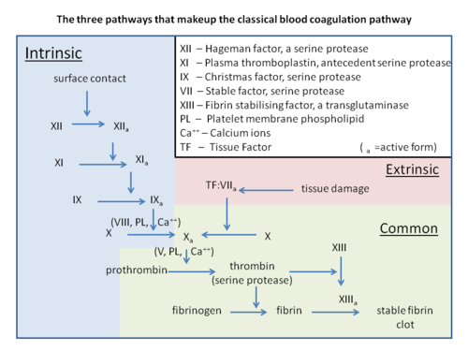
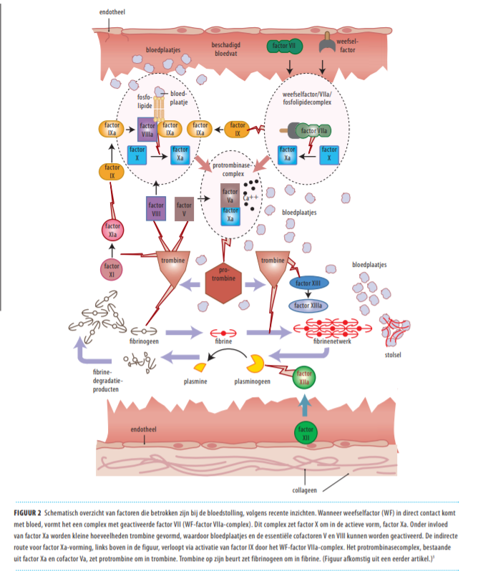
- Welke anti-aggregantia kent u? Wat is hun werkingsmechanisme + indicaties.
- Waarom gebruikt men aspirine als anti-aggregantia en welke andere ken je?
Anti-aggregantia voorkomen aggregatie van bloedplaatjes > stolling van bloed vermijden
Anti-coagulantia effectief verdunnen van het bloed > stolling van bloed vermijden

- ACETYLSALICYLZUUR = aspirine
  - = voornamelijk analgetische en antipyretische werking, maar daarnaast is het ook een anti-aggregans plaatjesaggregatieremmer
  - Werkingsmechanisme:
- Irreversibele (niet-selectieve) inhibitie van COX (cyclo-oxygenase) ↓ PGI2 (prostacycline) en ↓ tromboxaan (TXA2) → ↓ plaatjesaggregatie
- Balans in richting van relatief meer prostacycline, want :
  - Vorming tromboxaan permanent geblokkeerd; plaatjes hebben geen kern en een overlevingsduur van 10 dagen > COX1, verantwoordelijk voor productie van TXA2, zal niet herstellen
  - Endotheliaal COX2, verantwoordelijk voor productie van PGI2, zal wel herstellen (celkern)
- Andere enzymen voor plaatjesactivatie blijven actief, dus plaatjesfunctie slechts gedeeltelijk geïnhibieerd
- Algemeen: in lage dosissen (100 mg) antitrombotisch, in hoge dosissen (> 3g/d) anti-inflammatoir
  - Indicaties:
- Acuut MI, onstabiele angor
- CABG = coronary artery bypass graft/bypass operation, stent, perifere angioplastie
- Acuut CVA, TIA (transient ischemic attack)
- Secundaire CV preventie
- VKF, perifeer vaatlijden en kleplijden
  - Contra-indicatie
- Gastroduodenale ulcus, allergie aan salicylaten, verhoogd bloedingsrisico
Verschil in functie tussen PGI2 en TXA2:
- TXA2:
* Activatie van de plaatjes > indien enkel TXA2 geïnhibeerd slechts gedeeltelijke inhibitie > degranulatie en vormverandering
* Vasoconstrictie
- PGI2:
* Anti-trombotisch effect > indien dosis van statines laag gehouden wordt: sneller herstel van PGI2-productie
* Vasodilatatie

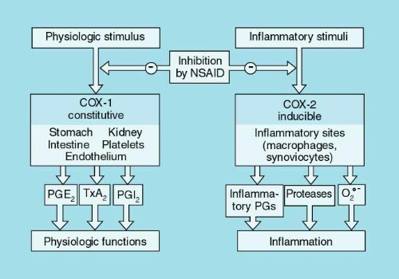
Verschil tussen COX-1 en COX-2:
- COX-1: zorgt voor productie van prostaglandinen die een rol spelen in ontsteking + homeostase in normal weefsel
- COX-2: zorgt voor productie van prostaglandinen die een rol spelen in ontsteking

- THIËNOPYRIDINES + andere ADP-receptor (P2Y) antagonisten
  - Werkingsmechanisme
- ADP receptor (P₂Y) antagonisten grijpen aan op ADP receptor in bloedplaatjes > inhiberen plaatjesactivatie
  - Voorbeelden
- Clopidogrel, ticlopidine, ticagrelor (nieuwe klasse, reversibele antagonist van P2Y12), prasugrel
  - Indicaties
- Acuut coronair syndroom, na stent, monotherapie als aspirine niet verdragen wordt of gecontra-indiceerd is

- DIPYRIDAMOL
  - Werkingsmechanisme
- Inhibitie fosfodiesterase (PDE) blokkeert adenosine opname in plaatjes inhibitie aggregatie + VD
  - Indicatie:
- Diagnostisch bij coronair lijden, samen met aspirine voor secundaire preventie CVA
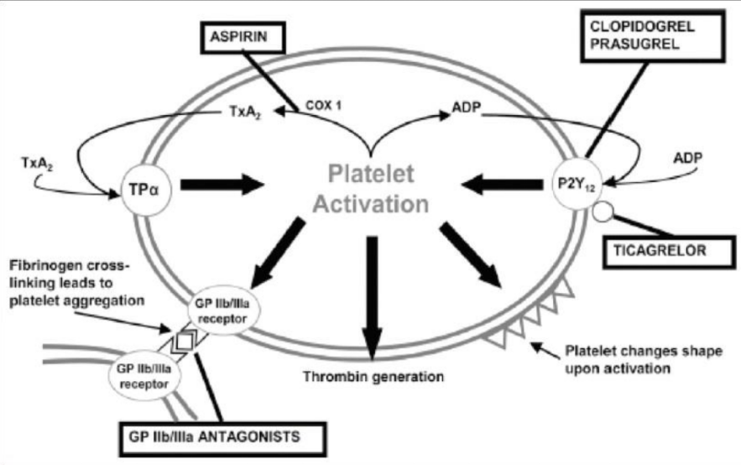
- GLYCOPROTEÏNE IIB/IIIA ANTAGONISTEN
  - Werkingsmechanisme
- Antagonist van de glycoproteïne IIb/IIIa receptoren van de bloedplaatjes
- Extra: tussen deze receptoren wordt normaal gezien fibrinogeen gebonden bruggen tussen de plaatjes
  - Indicatie
- Acuut coronair syndroom bij PCI/stent

- Welke anti-coagulantia ken je en wat zijn de werkingsmechanismen?
- HEPARINE (niet gefractioneerd) (IV, SC)
  - Werkingsmechanisme
- Remming factor IIa (thrombine) en factor Xa vormt complex met antithrombine en versterkt zo het effect = afbraak van IIa en Xa (monitoring aPTT nodig)
  - Extra: aPTT (geactiveerde partiële tromboplastinetijd) zegt iets over intrinsieke stollingscascade (want men gaat stollingscascade laten starten door contactactivatie) > verlengde aPTT kan wijzen op een tekort aan stollingsfactor VIII, IX, XI en/of XII
  - Indicaties
- Behandeling longembool en DVT
  - Neveneffecten
- Heparine geïnduceerde thrombocytopenie (HIT), bloeding, hyperK
- LAAG MOLECULAIR GEWICHT = LMW HEPARINES (SC, IV)
  - Werkingsmechanisme
- Remmen factor Xa via antithrombine (niet IIa, zoals bij heparine)
- Geen monitoring van aPTT nodig, want antstollingseffect is stabieler
  - Verschillen met niet-gefractioneerde heparines
- Werken langer
- Grotere biodisponibiliteit
- Antistollende werking = stabieler
- Behandeling en preventie DVT
- Bij ACS en hemodialyse
- Belangrijkse neveneffect = bloeding zelden HIT
  - Voorbeelden: nadroparine, enoxaparine
- LAAG MOLECULAIR GEWICHT = LMW HEPARINOÏDEN (SC, IV)
- Werkingsmechanisme
- Remmen factor Xa via antithrombine
- Verschillen met LMW heparines
- Duurder
- Minder bloedingsrisico (> kan dus gebruikt worden i.p.v. heparine indien men voorgeschiedenis heeft van HIT (heparine induced cytopenia) = indicatie)
- Geen effect op plaatjes
- Voorbeeld: danaparoïde
- SPECIFIEKE THROMBINE (factor IIa) INHIBITOREN (IV, SC)
  - Werkingsmechanisme inhibitie thrombine
  - Voorbeelden
- Bivaluridine = direct werkende thrombine inhibitor
- Dabigatran = thrombine inhibitor! Kan MKV zijn hoor bij NOAC/DOAC
- FACTOR Xa INHIBITOREN (IV, SC)
  - Werkingsmechanisme inhibitie factor Xa
- Cave: geen antidotum
  - Voorbeelden
- Natriumfondaparinux
- Rivaroxaban kan MKV zijn, hoort bij NOAC, DOAC
- Apixaban
- EPOPROSTENOL
= natuurlijk prostaglandine (prostacycline = PGI2), met als indicatie: bij pulmonale hypertensie en bij nierdialyse i.p.v. heparines
- VITAMINE K-ANTAGONISTEN
= orale anticoagulantia / coumarine-anticoagulantia
  - Werkingsmechanisme
- Hebben geen rechtstreeks effect op de stollingsfactoren
- = competitieve antagonisten voor het vit.-K-reductase
  - Inhiberen in de lever de vorming van biologisch actieve stollingsfactoren II, VII, IX en X en van endogene stollingsinhibitoren proteïne C en proteïne S
  - Want: voor synthese/activatie moeten bovenstaande moleculen een γ-carboxylatie ondergaan hiervoor is vit.-K noodzakelijk
  - verminderde fibrinevorming
- Vit K afhankelijke plasmaproteïnen procoagulerende: stollingsfactoren, anticoagulerende: prot C en S
  - Voorbeelden
    - Warfarine, fenprocoumon, acenocoumarol
  - Opmerkingen
    - Indicatie : behandeling en preventie van trombo-embolie, bij een klepprothese enbij VKF (voorkamerfibrilatie)
    - Medicatie heeft een nauwe therapeutisch-toxische marge
    - INR-monitoring (International Normalized Ratio, maat voor de stollingstijd van bloed, gestandaardiseerde weergave van de meting van de protrombinetijd) nodig 2-3 dagen

- PROTEÏNE C
= endogeen stollingsinhibitor Inhibitie van de coagulatie bij ernstige hemostasestoornissen door aangeboren tekort aan dit eiwit; indicatie: bij aangeboren tekort
- NOAC/DOAC (non-vit. K-dependente of directe orale anticoagulantia)
Zie vraag 19.
Opmerking: er kan ook anti-trombine III toegediend worden bij een tekort.
EXTRA: overzichtsfiguren van stollingscascade
- Clopidogrel is:
- een antiaggregantia
- ADP receptor antagonist antagonist van ADP receptor op bloedplaatjes
- Thiënopyridine
- Plavix (merknaam)
- In combinatie met aspirine voor ACS of na stent
- In monotherapie bij CI aspirine of allergie aan aspirine

- Rivaroxaban (MKV)
a. Thrombine inhib
b. Factor X-inhib: juist
Dagibatran = thrombine inhibitor; rivaraxaban, apixaban, edoxaban = factor X inhibitor

- Verschil tussen heparine (niet gefractioneerd) en LMW heparine
- Werkingsmechanisme
  - Heparines (niet gefractioneerd) vormen een complex met antithrombine en versterken zo zijn effect als inhibitor van factor IIa en Xa inhibitie factor IIa (thrombine) en Xa
  - LMW heparines enkel inhibitie Xa via antithrombine
- Andere verschillen LMWH
  - Werken langer
  - Hebben grotere biodisponibiliteit
  - Antistollende werking = stabieler
  - Zowel voor therapie als voor preventie van DVT
  - Ook behandeling acuut coronair syndroom en bij hemodialyse
  - Belangrijkste bijwerking = bloeding (zelden HIT)

- LMW heparines en LMW heparinoïden: werkingsmechanisme en verschillen ertussen.
LMW = laag moleculair gewicht
- Werken door remming van factor Xa via antithrombine
- Heparinoïden hebben minder bloedingsrisico en geen effect op plaatjes
- Veel duurder dan LMH heparines
- Heparinoïden worden gebruikt ipv heparine als er een voorgeschiedenis is van HIT (heparine-geïnduceerde thrombocytopenie)

- Wat zijn NOAC's en welke medicaties vervangen ze. Bespreek werkingsmechanisme en neveneffecten.
- NOACs vervangen orale anticoagulantie = vit. K-antagonisten
- Vit.-K antagonisten = orale anticoagulantia
  - Hebben geen rechtstreeks effecten op de stollingsfactoren
    - Ze inhiberen vorming van factor II, VII, IX en X omdat vitK hier voor nodig is
  - Nadelen
    - Kleine therapeutische marge
    - INR-monitoring nodig
    - Dosis aanpassingen
    - Drug-drug en voedsel interacties
- NOAC/DOACs
  - NOACs = nieuwe of non-vit. K-afhankelijke orale anticoagulantia
  - DOACs = directe orale anticoagulantia (zelfde als NOACs maar discussie over hoe ze te noemen, zie slides)
  - rechtstreeks effect op de stollingsfactoren > 2 soorten:
    - Thrombine inhibitoren dagibatran: bindt direct aan factor IIa
      - Indicatie: preventie van VTE
    - Factor Xa inhibitoren rivaroxaban, apixaban: binden direct aan factor Xa
      - Indicatie: systemische embolen bij VKF
  - Voordelen (nadeel: duur!)
    - Vaste dosis
    - Verschillende indicaties
    - Kortere eliminatie halfwaarde tijd
    - Geen hemostasemonitoring nodig
    - 50% minder cerebrovasculaire bloedingen, maar wel meer GI-bloedingen
Extra:
Thrombolytica plasminogeenactivatoren: kunnen recente klonters oplossen
bij AMI, longembool, DVT) bv urokinase, alteplase
Antihemorrhagica
- Stollingsfactoren wnnr bloeding optreed door tekort eraan
- Protamine = antidoor van heparine
- Vit K
- Factor IIa inhibitor antidotum = idarucizumab monoclonaal antilichaam tegen dagibatran (rechtstreekse binding)
- Antifibrinolytica inhibitie plasminogeenactivatie (tranexaminezuur)

Dupont Long

Inleiding
- Parasympatische innervatie
  - M1 R
  - M2 R
  - M3 R: gladde spiercellen contractie, klieren secretie
- Sympatische innervatie
  - Bloedvaten constrictie
  - Klieren inhibitie secretie
  - Geen sympatische innervatie van de bronchiale gladde spiercellen
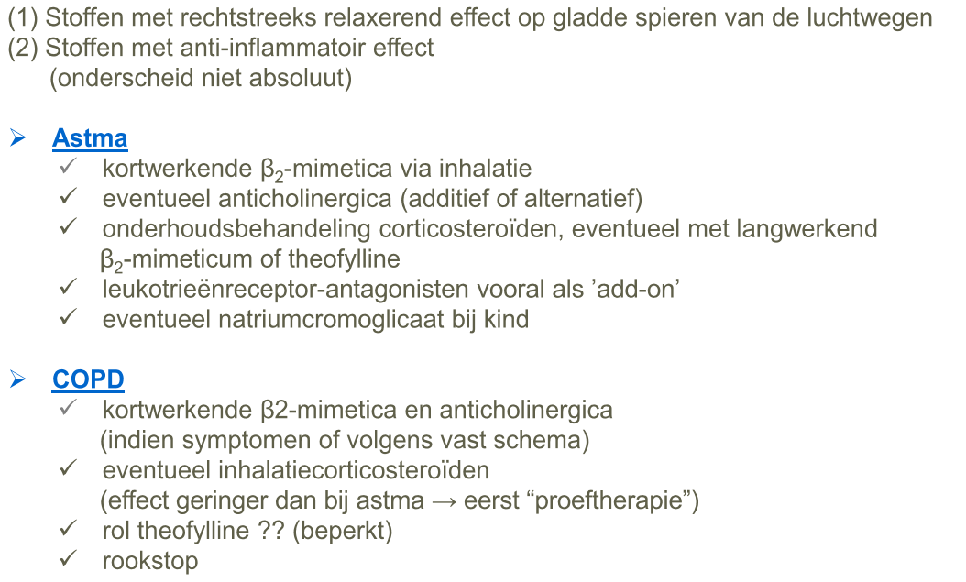
  - Β-receptorstimulatie
    - Bronchodilatatie
    - Inhibitie release mediatoren
    - Verhoogde mucociliaire klaring
- NANC
  - NO relaxator luchtwegen
- ASTMA = chronische inflammatoire aandoening vd luchtwegen
  - Types
    - IgE gemedieerde allergie tov partikels in ingeademde lucht = allergische astma
Overzicht van medicatie te gebruiken bij behandeling van astma en COPD.
    - Geen onderliggende allergie = intrinsieke astma
  - Symptomen
    - Bronchoconstrictie
    - Mucosa-oedeem
    - Mucussecretie
    - Luchtweg hyperresponsiveness
  - Astma heeft 2 aspecten
    - Chronische inflammatie GM met anti-inflammatoir effect
    - Acute episodes van bronchoconstrictie GM met direct relaxerende effect op luchtwegen
- COPD = chronic obstructive pulmonary disease = veralgemeende obstructie kleine luchtwegen
  - Associatie met
    - Chronische bronchitis inflammatie bronchiën en bronchiolen
    - Emfyseem
  - Verschil met astma
    - Obstructie minder reversibel
    - Inflammatie niet op voorgrond

Medicatie
- Welke GM-klassen gebruik je bij de behandeling van astma bronchiale? + Bespreek werkingsmechanisme, effecten, neveneffecten en indicaties.
Algemene opmerkingen:
- Men gebruikt voornamelijk inhalatie-GM
- Er is een verschil in behandeling van acute en late fase:
  - In acute fase: behandeling van vnl. de bronchoconstrictie
  - In late fase: behandeling van vnl. de inflammatie

- Selectieve β2-mimetica
  - Werkingsmechanisme = stimulatie β2-receptoren (dus: selectieve bèta 2-agonisten); worden ook wel sympaticomimetica genoemd
  - Effecten
  - Relaxatie bronchiale spieren via β2-receptoren op gladde spiercellen > bronchodilatatie
  - Inhibitie release mediatoren via β2-receptoren op inflammatoire cellen (stijging cAMP)
  - Stimulatie mucociliaire klaring
  - Verhoogde contractiliteit diafragma
  - Indicaties
  - Kortwerkende β2-mimetica: fenoterol, salbutamol acute astma-aanval en profylactisch voor inspanning of blootstelling aan irritantia
  - Langwerkende β2-mimetica (LABA): formoterol, salmeterol (altijd in combinatie met corticosteroïden, die de downregulatie van de receptoren tegengaan) onderhoudsbehandeling ernstige chronische astma en COPD
  - Neveneffecten
  - Nervositas, hoofdpijn, termor
  - Cardiale stimulatie, hypoK
- Theofylline en afgeleiden (= xanthines)
  - Werkingsmechanisme = onduidelijk (inhibitie PDE toename cAMP (maar therapeutische concentraties te klein voor dit effect), antagonisme adenosine R (> meer adenosine, wat een bronchoconstrictor is) of stimulatie vrijstelling catecholamines)
  - Effecten
  - Bronchodilatatie
  - Inhibitie activatie inflammatoire cellen
  - Toename mucociliaire klaring (geen effect op hyperreactiviteit)
  - Verhoogde alertheid
  - Zwak diuretisch effect
  - Indicaties
  - Onderhoudsbehandeling chronische astma
  - Eventueel IV bij acute aanval (kortwerkende β2-mimetica via inhalatie eerste keus!)
  - Bijwerkingen
  - GI, HypoK, ritmestoornissen, convulsies
- Anticholinergica (ipratropium, tiotropium)
  - Werkingsmechanisme = blokkade muscarine receptoren, vnl. effectief bij COPD
  - Effecten
  - Bronchodilatatie, minder snel en uitgesproken dan bij β2-mimetica
  - Inhibitie mucussecretie
  - Indicaties
  - Additioneel aan β2-mimetica wanneer onvoldoende bronchodilatatie bij β2-mimetica alleen
  - Onderhoudsbehandeling COPD
- Corticosteroïden (beclometason, budenoside)
  - Werkingsmechanisme
  - Binding aan IC glucocorticoïdreceptor translocatie naar nucleus binding aan steroïd-gevoelige targetgenen
  - Stimulatie transcriptie verhoogde vorming van β2-receptoren verhoogde gevoeligheid voor β2-mimetica + verhoogde vorming lipocortine dat PLA2 (fosfolipase A) inhibeert verminderde vorming PGs, LTs (C4, D4 (spasmogenen) en B4 (chemotaxine)), PAF (platelet activating factor)
  - Inhibitie transcriptie verminderde vorming cytokines (die eosinofielen recruteren en activeren), zoals IL-5 en 8 die belangrijk zijn bij onderhouden inflammatie astma
  - Effecten
  - Anti-inflammatoir effect t.h.v. luchtwegen: inhibitie migratie/activatie van inflammatoire cellen, vermindering microvasculaire permeabiliteit
  - Inhibitie late astmatische reactie bij allergeenprovocatie
  - Vermindering bronchiale hyperreactiviteit
  - Indicaties
  - Onderhoudstherapie chronische astma meest effectief
  - Bij ernstige acute exacerbatie (COPD)
  - Bijwerkingen
  - Buccale en faryngeale candidose
  - Heesheid
  - Inhibitie hypothalamus-hypofyse-bijnier as bij hoge dosis
- Inhibitoren mediatoren vrijstelling (natriumcromoglicaat, ketotifen)
  - Werkingsmechanisme
  - Onduidelijk (mogelijks: complexen met Ca2+ in de cel vormen > minder ter beschikking voor degranulatie)
  - Inhibitie van vrijstelling van mediatoren > inhibitie degranulatie mastcellen + cromoglicaat bindt IC Ca minder calcium voor mediatoren vrijstelling
  - Voor natriumcromoglicaat:
    - Depressie van neuronale reflex uitgelokt door irritante receptoren
    - Remming van interactie van PAF met eosinofielen
    - Vermindering van de respons van de sensorische C-vezels
    - Vermindering van vrijstelling van T-cel lymfokines
  - Voor ketotifen:
    - H1- en 5HT-antagonist > effect niet gekend
  - Effecten/bijkomende mechanismen:
  - Natriumcromoglicaat:
    - Geen direct bronchodilaterend effect op de bronciale gladde spieren
    - Inhibitie onmiddellijke en late astmatische reactie bij allergeenprovocatie
    - Vermindering bronchiale hyperreactiviteit
  - Indicaties
  - Onderhoudsbehandeling chronisch lichte astma
  - Profylactisch voor inspanning of blootstelling aan allergenen
- Leukotriënenreceptorantagonist (montelukast, zafirlukast)
  - Werkingsmechanisme
  - Selectieve blokkade cysteïnyl-leukotriëenreceptoren waarop LTC4, LTD4 en LTE4 aangrijpen
  - Effecten
  - Bronchodilatatie
  - Anti-inflammatoir effect
  - Inhibitie onmiddelijke en late astmatische reactie bij allergeenprovocatie
  - Inhibitie inspannings-en aspirine-geïnduceerde astma
  - Indicaties
  - Licht astma waar β2-mimetica niet voldoende is
  - Als add-on
- Anti IgE Antilichaam
  - Werkingsmechanisme
  - Gehumaniseerd monoclonaal antilichaam
  - Vormt complex met circulerend IgE blokkeert IgE en vermijdt mastceldegranulatie
  - Effecten
  - Remming allergeen-geïnduceerd reacties
  - Indicatie
  - Persisterende IgE-gemedieerde astma
- Anti IL-5 antilichaam
  - Werkingsmechanisme
  - Gehumaniseerd monoclonaal antilichaam
  - Bindt aan IL-5 remming IL-5 signalisatie en vermindering productie/levensduur eosinofielen
  - Effecten
  - Remming IL-5 gemedieerde reacties
  - Indicatie
  - Persisterende eosinofiel astma

Indeling van GM: astma
- Kortwerkende β₂-mimetica via inhalatie
- Eventueel anticholinergica (additief of alternatief)
- Onderhoudsbehandeling met corticosteroïden, eventueel met langwerkend β₂-mimeticum of theofylline
- Plaats van leukotriëenreceptor antagonisten add-on
- Eventueel natriumcromoglicaat bij kind

- GM klasse bij bronchospasme? (7)
- Sympathicomimetica
- Theofylline en afgeleiden
- Anticholinergica
- Corticosteroïden
- Inhibitoren van mediatorenvrijstelling cromoglicaat, ketotifen
- Leukotrieënreceptorantagonisten
- Anti Ig-E antilichaam, anti-IL-5 antilichaam

- Formoterol/fenoterol: kort of langwerkend (anta)agonist? (MKV) gebruikt bij astma
Fenoterol = kortwerkende β2-mimeticum (=agonist)
Formoterol = langwerkende β2-mimeticum

Dupont Nier
Inleiding
Diuretica bevorderen afscheiding zout en water
- Door vermindering reabsorptie van natrium in 1 vd segmenten van het nefron vermindering reabsorptie water
- Types diuretica
  - Kaliumverliezende: lisdiuretica, thiazide
  - Kaliumsparende
  - Associaties van kaliumsparende en kaliumverliezende
  - Inhibitoren koolzuuranhydrase

- Thiaziden: aangrijpingspunten, effecten, indicaties en nevenwerkingen (of werking hydrochloorthiazide uitleggen)
= kaliumverliezend diureticum
- Werkingsmechanisme
  - Aangrijpingspunt = pars contorta van distale tubulus nefron
  - Inhibitie gekoppeld transport van Na+ en Cl- (Na/Cl-cotransporter) vanuit lumen
  - Geen rechtstreeks effect op secretiemechanismen K
    - Urinair verlies K is secundair aan verhoging debiet tubulaire vloeistof
  - Stimulatie tubulair transport calcium
  - Bij chronische toediening: vermindering perifere weerstand VD daling BD
- Effecten
  - Matig natriuretisch/diuretisch effect 90% van Na+ is al geresobeerd voor de DT
  - Verhoging kaliurese
  - Verlaging urinaire Ca-excretie
  - Verminderd circulerend V verminderd hartdebiet lagere BD
- Indicaties
  - Hypertensie
  - Oedeem bij hartfalen en van niet-cardiale oorsprong
  - Idiopathische hypercalciurie
- Nevenwerkingen
  - Kaliumdepletie, daling Mg, stijging Ca en metabole alkalose
  - Verslechtering nierfunctie bij bestaande NI
  - Potentiestoornissen en zwaktegevoel
  - Verhoging urinezuur (hyperuricemie) en verminderde glucosetolerantie
- Voorbeelden:
  - Hydrochloorthiazide
  - Chloortalidon
  - Indapamide

- Waarvoor gebruik je een thiazide en hoe werkt het?
- Kaliumverliezend diureticum
- Grijpt in op het pars contorta van de distale tubulus
- Inhibitie van de electroneutrale Na/Cl cotransporter
- Urinair K verlies is secundair aan de verhoging van het debiet van de tubulaire vloeistof
- Stimulatie tubulair transport (opname) van Ca
- Effect: matig natriuretisch/diuretisch daling bloeddruk
- Indicaties:
- Hypertensie
- Oedeem bij hartfalen en van niet-cardiale oorsprong
- Idiopathische hypercalciurie

- Thiazide is een
a. eerstelijnsantihypertensivum:
Klopt (richtlijnen domus medica)
b. geeft hyperuricemie :
Klopt, Thiaziden worden via een actief proximaal tubulair secretiesysteem voor organische zuren in de urine geëlimineerd, en zal zo interfereren met de secretie van urinezuur. Thiaziden kunnen dus aanleiding geven tot hyperuricemie.
c. verhoogt calciurie:
Fout, thiaziden stimuleren tubulair transport van Ca2+. Zorgt voor daling calciurie, stijging calciëmie. Wordt gegeven bij idiopathische hypercalciurie
d. werkt op distale nefron:
Klopt, inhibitie van Na+/Cl- cotransporter thv pars contorta vd distale tubulus
- Lisdiuretica; waar werken ze op in, interacties, effecten en ongewenste effecten
= kaliumverliezende diuretica
- Werkingsmechanisme
  - Aangrijpingspunt = dik opstijgend deel van de lis van Henle
  - Inhibitie Na/K/2Cl-cotransporter accentueert transtubulair elektrische gradiënt verminderde resorptie Ca en Mg
  - Verhoging en intrarenale distributie van nierdebiet
- Effecten
  - Uitgesproken natriuretisch/diuretisch effect, kortdurend
  - Toename urinaire K, Mg en Ca excretie
- Indicaties
  - Hypertensie + NI
  - Oedeem van cardiale, hepatische of renale oorsprong
  - Hartfalen
  - hyperCa
  - hyperK
  - natrium/waterretentie bij premenstrueel syndroom/corticotherapie

- Nevenwerkingen
  - Verlies van elektrolyten oa hypokaliëmie
  - Metabole alkalose
  - Hypovolemie
  - Hyperurecemie
  - Ototoxiciteit
- Interacties
  - Versterking nefrotoxiciteit van cefalosporines, aminoglycosiden
- Voorbeelden
  - Furosemide
  - Torasemide
  - Bumetanide

- Verschil tussen lisdiuretica en thiaziden
Lisdiuretica | Thiaziden
Aangrijpingspunt = dik opstijgend deel lis van Henle  Inhibitie Na/K/2Cl-cotransporter | Aangrijpingspunt = pars contorta distale tubulus  Inhibitie Na/Cl-contransporter
Accentueert transtubulaire elektrische gradiënt verminderde resorptie Mg en Ca verhoogde urinaire Ca excretie | Stimuleert tubulair transport Ca verminderde urinaire Ca-excretie
Uitgesproken, kortdurend natriuretisch effect | Matig diuretisch effect
Kan wel gebruikt worden bij nierinsufficiëntie | Verslechterd nierfunctie bij bestaande nierinsufficiëntie dus beter niet

- Kaliumsparende diuretica: werkingsmechanismen en effecten
- Werkingsmechanisme
  - Aangrijpingspunt = corticaal segment ductus colligens
  - Amiloride + triamtereen
    - Blokkade aldosteron-gevoelige Na-kanalen van apicale zuide van tubulaire cellen vanuit lumen
    - Indirecte vermindering van secretie K in urine: verminderde Na-reabsorptie = verminderde K-excretie
  - Spironolactone (canrenoaat = actieve metaboliet), eplerenon
    - Competitieve antagonist vd aldosteronreceptor vanuit plasma
    - Verminderde activiteit Na/K-ATPase vermindere absorptie Na = verminderde secretie K en H
- Effecten
  - Zwak diuretisch effect
  - Matige reductie van K-excretie
- Indicaties
  - Vooral samen met kaliumverliezende diuretica om K-verlies te beperken bij HT, oedeem
  - Spironolacton
    - Primair hyperaldosteronisme
    - Secundair hyperaldosteronisme bij levercirrhose met ascites
    - Chronisch hartfalen
    - Therapieresistentie HT
  - Neveneffecten
    - HyperK
    - Spironolacton: gynaecomastie, potentiestoornissen, hirsutisme, onregelmatige menstruaties
  - CI = NI, niet met K-supplementen!
Extra
Inhibitoren koolzuuranhydrase thv proximale tubulus (bv acetozolamide)
- Effecten:
  - Minder productie protonen minder uitwisseling Na en H verminderde reabsorptie Na en H2O
  - Mineure diuretica want groot deel wordt meer distaal toch geresorbeerd
  - Alkalinisatie urine metabole acidose
- Indicatie: open hoek glaucoom
Osmotische diuretica (bv mannitol)
- = farmacologisch inerte moleculen, worden tubulair niet gereabsorbeerd verhoging osmolaliteit in tubulair lumen
- Verminderde terugresorptie water en Na
- Indicatie: ANI met oligo-anurie

- Chronische behandeling jicht + werking allopurinol
Extra: GM bij acute aanval
- NSAID
- Colchicine
  - Binding aan tubuline depolimerisatie micro-tubules gestoorde motiliteit granulocyten met verminderde infiltratie in inflammatoire zone verminderde aanw pro-inflammatoire enzymes
  - Inhibitie productie inflammatoir glycoproteïne door neutrofielen die uraatkristallen gefagocyteerd hebben
  - Effecten: selectief anti-inflammatoir effect bij jicht + interferentie met celdeling
Chronische behandeling jicht
- Allopurinol en febuxostat
- Werkingsmechanisme
  - Urinezuursynthese: hypoxanthine xanthine urinezuur gekatalyseerd door xanthine oxidase
  - Allopurinol en febuxostat = hypoxanthine-analogen die interfereren met de synthese van urinezuur verminderde productie van urinezuur
  - Competitieve inhibitie van xantine-oxidase
    - Allopurinol = substraat voor enyzm vorming alloxanthine
    - Alloxanthine inhibeert xanthine-oxidase ook, maar op niet-competitieve wijze

- Effecten
  - Verminderde concentratie urinezuur in plasma en weefsels
  - Neergeslagen uraatkristallen gaan terug in oplossing
- Indicaties
  - Onderhoudstherapie van jicht
  - Niet bij acute aanval kan aanval verergeren
  - Bij overdreven productie urinezuur bij polycythemie of therapie van leukemie

- Uricosurica (probenicid)
- Werkingsmechanisme
  - Inhibitie van terugresorptie urinezuur in proximale niertubulus
  - Uraat wordt vooral geresobeerd via organischezuur-transporter
- Probenecid
  - Inhibeert bij lage doses excretie van uraat = paradoxaal anti-uricosurisch effect
  - Inhibeert bij hoge doses ook de terugresorptie = uricosurisch effect
- Effecten
  - Verhoging urinaire uitscheiding urinezuur met daling uricemie
  - Probenecid remt de tubulaire secretie van organische zuren zoals penicillines
- Indicaties
  - Onderhoudstherapie van jicht niet bij nierstenen of NI
  - Niet bij acute jichtaanval kan aanval verergeren/uitlokken

- Allopurinol: werkingsmechanisme
- = hypoxanthine-analoog interfereert met urinezuur synthese
  - Normaal: hypoxanthine xanthine urinezuur gekatalyseer door xanthine oxidase
- Allopurinol = competitieve antagonist van XO
  - = substraat voor het enzym vorming alloxanthine
  - Alloxanthine inhibeert XO ook, maar op niet-competitieve wijze
- Effecten = verminderde concentratie urinezuur in weefsels en plasma + terug in oplossing gaan van neergeslagen uraatkristallen

Dupont Gastro
- Welke groepen geneesmiddelen worden gebruikt tegen maagzuursecretie? Wat is het werkingsmechanisme en de indicaties?
Inhibitoren maagzuursecretie
- H2-antagonisten
- Protonpompinhibitoren
- Prostaglandine
- H2-antihistaminica (vb ranitidine)
  - Werkingsmechanisme
    - Competitief antagonisme H2-receptoren op pariëtale cellen inhibitie van maagzuursecretie uitgelokt door histamine, (maar ook door gastrine en ACh)
    - (gastrine en ACh werken deels indirect door vrijstelling van histamine + IC pathway van histamine potentieert deze van gastrine en ACh)
    - Effecten = inhibitie van basale en gestimuleerde zuursecretie
  - Indicaties
    - Gastro-duodenale ulcus
    - Reflux-oesophagitis
    - GI-bloedingen
    - Dyspepsie, gastritis en pyrosis
    - Preventie stessulcera
  - CI = Atrofische gastritis versterking hypochloorhydrie
- Protonpompinhibitoren = PPI = H/K-ATPase inhibitoren vb. Omeprazol (alles eindigend op -prazol)
  - Werkingsmechanisme
    - Inhibitie van H/K-ATPase = protonpomp inhibitie van maagzuursecretie door elke stimulus
    - Irreversiebele inhibitie de novo synthese vereist lange werkingsduur
    - Inhibitie door omeprazol door actieve metaboliet gevormd in pariëtale cellen
    - Effecten = zeer krachtige inhibitie basale en gestimuleerde zuursecretie
  - Indicaties
    - Gastro-duodenale ulcus ook wanneer weerstandig aan H2-antagonisten
    - Refluxoesofagitis
    - Zollinger-Ellison syndroom (tumor produceert gastrine)
  - CI = atrofische gastritis
- Prostaglandines (vb misoprostol = stabiele PGE1-analoog)
  - Werkingsmechanisme
    - Stimulatie PG-receptoren inhibitie zuursecretie (hoge doses) en cytoprotectie (lage doses)
    - Stijging bicarbonaat secretie
    - Stijging mucosale doorbloeding
  - Indicaties
    - Preventie GI-mucosale letsels door NSAIDs = bescherming maagmucosa
  - CI
    - Niet bij zwangerschap! Stimulatie uteriene contracties inductie abortus

- Welke GM tegen reflux-oesophagitis?
- Antacida
  - Werkingsmechanisme
    - Basische verbindingen neutralisatie maagzuur
    - Vermindering van pepsine activiteit door stijging van de pH boven optimale waard (pH 2) voor peptische proteolyse
  - Voorbeeld: NaHCO3, CaCO3
- H2-antagonisten
- Protonpompinhibitoren
- Gastroprokinetica
  - Werkingsmechanisme
    - Stimulering gastro-intestinale motiliteit
    - Tonus onderste slokdarmsfincter wordt verhoogd

- Wat zijn en hoe werken geneesmiddelen van de geneesmiddelenklasse waar omeprazole de voorloper van is? geef een vb.
Omeprazol behoort tot de protonpompinhibitoren remmen maagzuursecretie door inhibitie H/K-ATPase
- Welke types anti-emetica ken je? (6)
Anti-emetica
- Anticholinergica
- H1-antihistaminica
- Neuroleptica
- Gastroprokinetica
- 5-HT3-antagonisten
- NK1-antagonisten

- Anticholinergica bv scopolamine
  - Werkingsmechanisme
    - Blokkage van cholinerge synapsen in de nuclei vestibulares op de afferente baan van het labyrinth naar het braakcentrum
  - Indicaties
    - Braken bij reisziekte
- H1-antihistaminica bv meclozine, promethazine
  - Werkingsmechanisme niet-selectief
    - Anti-cholinerg blokkade cholinerge synapsen in nuclei vestibulares
    - Blokkade H1-receptoren in nucleus tractus solitarii
    - Niet selectieve depressive van hogere centra, zoals braakcentrum
    - Bijwerking = sedatie
  - Indicatie
    - Braken bij reisziekte
    - Zwangerschapsbraken
    - Braken bij labyrinthaandoening
    - Postoperatief braken

- Neuroleptica bv fenothiazines, butyrofenonen (haloperidol, droperidol)
  - Werkingsmechanisme
    - Blokkade van dopaminereceptoren (D2) in de chemoreceptor trigger zone = CTZ
    - Blokkade van dopaminereceptoren in de nucleus tractus solitarii en in zone tussen CTZ en braakcentrum
    - Niet-selectieve depressie van hogere centra, zoals braakcentrum
  - Indicaties
    - Postoperatief braken
    - Braken door radiotherapie
    - Braken door chemotherapie (butyrofenonen)
    - Persisterende hik
- Gastroprokinetica bv metoclopramide, domperidone, alizapride
  - Werkingsmechanisme
    - Blokkage van dopaminereceptoren in de chemoreceptor trigger zone
    - Stimulering van gastro-intestinale motiliteit
      - Metoclopramide verhoogde vrijstelling van acetylcholine via 5-HT4 receptoren op de cholinerge zenuwuiteinden
      - Hoge doses metoclopramide blokkage van 5-HT3 receptoren minder prikkeling van de viscerale zenuwen die bij chemotherapie de afferente impulsen van maagdarm tractus naar braakcentrum leiden
      - Domperidone blokkage van gastro-intestinale dopaminereceptoren endogene dopaminerge inhibitie wordt opgeheven
  - Effecten
    - Gastroprokinetisch
      - Tonus onderste slokdarmsfincter verhoogd
      - Antrale contractiliteit verhoogt
      - Antroduodenale coördinatie stijgt
      - Dunne darmperistaltiek stijgt
    - Hyperprolactinemie
      - Hypofyse ligt buiten BBB
      - Galactorree, amenorree, impotentie
  - Indicaties
    - Nausea en braken van diverse oorsprong
    - Epigastrisch opzwellingsgevoel na maaltijd
    - Vertraagde maaglediging, gastroparese
    - Refluxoesofagitis
    - Metoclopramide bij zwangerschapsbraken
    - (kunnen lactatie bevorderen)

- 5HT3- antagonisten bv ondansetron, eindigend op -etron (granisetron vraag!)
  - Werkingsmechanisme
    - Blokkage van 5-HT3 receptoren op afferente zenuwuiteinden in de darmwand en thv CTZ
    - Chemotherapeutica en radiotherapie vrijstelling van 5HT uit de enterochromaffiene cellen in de darmwand
  - Indicaties
    - Braken door chemotherapie
    - Braken door radiotherapie
    - Postoperatief braken
    - Hyperemesis gravidarum (ondansetron)
  - Bijwerkingen
    - Hoofdpijn en constipatie
- NK1 antagonisten bv aprepitant
  - Neurokinine 1 receptor antagonist
    - Receptor voor substance P
  - Voor preventie van nausea/braken geïnduceerd door chemotherapeutica
- Corticosteroïden, cannabinoïden

- Werkingsmechanismen en effecten metoclopramide
Metoclopramide = gastroprokinetica
Werkingsmechanisme
- Blokkage van dopaminereceptoren in de chemoreceptor trigger zone
- Stimulering van gastro-intestinale motiliteit
  - Metoclopramide verhoogde vrijstelling van acetylcholine via 5-HT4 receptoren op de cholinerge zenuwuiteinden ( = 5HT4-receptoragonist)
  - Hoge doses metoclopramide blokkage van 5-HT3 receptoren (= 5HT3-receptorantagonist) minder prikkeling van de viscerale zenuwen die bij chemotherapie de afferente impulsen van maagdarm tractus naar braakcentrum leiden
Effecten:
- Gastroprokinetisch
  - Verhoogde tonus LES
  - Verhoogde antrale contractiliteit
  - Verhoogde antroduodenale coördinatie
  - Verhoogde dunne darm peristaltiek
- Hyperprolactinemie (hypofyse buiten BBB)
  - Galactorree, amenorree, impotentie

- Indicaties 5HT3-antagonisten?
  - Werkingsmechanisme
    - Blokkage van 5-HT3 receptoren op afferente zenuwuiteinden in de darmwand en thv CTZ
    - Chemotherapeutica en radiotherapie vrijstelling van 5HT uit de enterochromaffiene cellen in de darmwand
  - Indicaties
    - Braken door chemotherapie
    - Braken door radiotherapie
    - Postoperatief braken
  - Bijwerkingen
    - Hoofdpijn en constipatie

- Indicaties 5HT4 agonisten?
= Gastroprokineticum
- Nausea en braken van diverse oorsprong (deze en volgende metoclopramide)
- Epigastrisch opzwellingsgevoel na maaltijd
- Vertraagde maaglediging, gastroparese
- Refluxoesophagitis
- Metoclopramide bij zwangerschapsbraken
- (kunnen lactatie bevorderen)
- Chronische constipatie (prucalopride)
Laxativa prucalopride: 5HT4 agonist verhoging ACh vrijstelling: stimulatie GI motiliteit
Gastroprokinetica metoclopramide, cisapride

Dupont Urogenitaal stelsel
- Welke geneesmiddelen gebruikt men voor benigne prostaathypertrofie/prostatisme =vergroting prostaat/prostaatadenoom = goedaardige vergroting? Werkingsmechanisme.
- Alfa 1 blokkers (alfuzosine, terazosine)
  - Blokkeren alfa1-receptoren sympatisch zenuwstelsel
  - Geen effect op grootte prostaat, wel snel op symptomen (LUTS = lower urinary tract symptoms)
  - Cave: orthostatische hypotensie

- 5-alfa-reductase inhibitoren = finasteride en dutasteride
  - Inhibitie 5α-reductase verminderde vorming van dihydrotestosteron (DHT) = verantwoordelijk voor toegenomen prostaatvolume
  - Regressie prostaatvolume en verbetering symptomen
  - Bijwerkingen: teratogeniciteit en seksuele stoornissen (daling erectiele functie, daling libido en daling ejaculatievolume)

- GM obv planten
  - Uit serenoa repens efficaciteit niet aangetoond
- Op welk enzyme werkt sildenafil in?
Inhibitie van fosfodiësterase type V stijging cGMP door inhibitie afbraak oa in corpora cavernosa effect van NO (fysiologische mediator van erectie via vorming cGMP) wordt versterkt
Effect: bij seksuele prikkeling relaxatie arteriën en corpora cavernosa in penis versterkt toegenomen bloedtoevoer: sterkere zwelling corpora cavernosa en samendrukken veneuze afvoer: versterking erectie
Indicatie: erectiestoornissen

Dupont Endocriene Pancreas
- Welke orale antidiabetica kent u? Hoe werken ze? Beknopt want weinig plaats!
- Welke geneesmiddelenklassen gebruik je bij Type 2 diabetes en hoe werken ze?
Hypoglycemiërende sulfonylureumderivaten
Biguaniden
Gliniden
Inhibitoren van alfa-glucosidasen
Glitazonen
Incretinomimetica
Gliptiden = DPP-4 inhibitoren
Glifozinen
Insuline = SGLPT-2 inhibitoren
- Hypoglycemiërende sulfonylureumderivaten
- Werkingsmechanisme
  - Stimulatie van insulinesecretie door β-cellen: functionele β-cellen dienen aanwezig te zijn type 1 diabetes is een contra-indicatie
  - Interactie met SU-receptoren op opp van β-cellen sluiting ATP-gevoelige K kanalen gedaalde efflux K depolarisatie toename Ca influx insulinesecretie
- Mogelijk ook verhoogde gevoeligheid van insulinereceptoren in de perifere weefsels en vermindering van de door glucagon gestimuleerde gluconeogenese
- Effect = daling van glucose in het bloed
- Bijwerkingen hypoglycemie & gewichtstoename dus niet aan obese diabetes type 2 pt
- Biguaniden metformine = eerste keuze oraal antidiabeticum als dieet, lichaamsbeweging en vermagering niet volstaan
- Werkingsmechanisme
  - Verhoogde gevoeligheid van insulinereceptoren in de perifere weefsels met
  - stimulatie van glucose-opname in de spieren
  - inhibitie van de hepatische gluconeogenese
  - Verminderde gastro-intestinale glucose- en vetabsorptie
- Effecten
  - daling van glucose in het bloed bij diabetici
  - Geen hypoglycemie
  - Geen gewichtstoename
- Indicatie = Insuline resistentie
- Inhibitoren van alfa-glucosidasen = acarbose
- Werkingsmechanisme
  - Inhibitie α-glucosidasen in brush border van mucosa van dunne darm vertraging digestie en resorptie koolhydraten
- Effecten
  - Onderdrukking postprandiale stijging bloedglucose
- Gliniden (repaglinide)
- Vergelijkbare werking met die van sulfonylureumderivaten, maar andere structuur -------- stimulering insulinesecretie
- Het effect treedt sneller op en de werkingsduur is korter
betere controle van postprandiale hyperglycemie
- Glitazonen
- Werken in op PPAR-γ receptor (Peroxisome Proliferator Activated Receptor Gamma) receptor (in vet- en spierweefsel) vermindering van de insulineresistentie
- GM inwerkend op incretines
- Verhogen het effect van de incretines
  - Stimuleren ifv glycemie de insulinevrijstelling door β-cellen
  - Verminderen ifv de glycemie glucagonvrijstelling door α-cellen
- Vertragen de maaglediging remmen eetlust
- Incretinomimetica: GLP-1 analogen subcutane toediening
- DPP-4 inhibitoren = gliptinen: DPP-4 = dipeptidylpeptidase IV enzym verantwoordelijk voor de snelle afbraak van de incretines
- Glifozinen
- Werkingsmechanisme
  - = SGLPT2-inhibitoren inhibitie renale natriumglucose cotransporter 2
  - Verminderde terugresorptie glucose glucosurie
- Insuline
- NIET ORAAL wordt gegeven indien onvoldoende controle glycemie door OAD

- Hoe werken DPP-4 inhibitoren? voorbeeld?

- DPP-4 inhibitoren = gliptinen
    - DPP-4 = dipeptidylpeptidase 4 enzyme verantwoordelijk voor snelle afbraak incretines
      - Dus effect van DPP-4 inhibitoren verhogen effect incretines door minder afbraak
    - Incretines = intestinale hormonen die gesecreteerd worden bij inname van een maaltijd rol bij regeling glycemie
    - Effecten van incretines
      - Stimuleren ifv de glycemie de insulinevrijstelling en verminderen ifv de glycemie de glucagonvrijstelling
      - Vertragen de maaglediging remmen de eetlust
    - Sitagliptine, vildagliptine, saxagliptine

Dupont Hypothalamus-hypofyse

Bijnierschorshormonen en ACTH
- Glucocorticoïden cortisol
- Mineralocorticoïden aldosteron
- Androgenen dehydroëpiandrosteron, androsteendion

- Corticoïden: bijwerkingen en indicaties
  - Er zijn glucocorticoïden en mineralocorticoïden
  - Bv: hydrocortison, prednisolon, prednison, dexamethasone
  - Indicaties
    - Substitutietherapie: bijnierschorsinsufficiëntie (Addison), adrenogenitaal syndroom (bijnierhyperplasie, 21-hydroxylase insufficiëntie
    - Anti-inflammatoir: RA, ziekte van Crohn, astma, topische behandelingen
    - Immunosuppressie: auto-immuunziekten, bij transplantatie
    - Kankers: soms in combinatie met cytostatica, onderdeel anti-emetische behandeling
    - Diagnostisch: dexamethason voor diagnose Cushing syndroom
  - Bijwerkingen
    - Hypertensie, osteoporose
    - Verminderde weerstand tegen infecties
    - Myopathie, spierzwakte
    - Euforie, agitatie, psychotische reacties
    - Groeistilstand, acne, striemen
    - Diabetes
    - Iatrogeen cushing syndroom
    - Bijnierschorsinsufficiëntie bij stoppen chronisch gebruik corticotherapie door onderdrukking hypothalamo-hypofysaire as zo laag mogelijke dosis, zo kort mogelijke duur + afbouwen

- Medicatie bij hyperprolactinemie
Bromocriptine, cabergoline, quinagolide
Hypothalamus PIF = prolactin inhibiting factor hypofyse prolactine targetweefsels
PIF = hoofdzakelijk dopamine onderdrukt hypofyse via D2-receptoren
Werkingsmechanisme van dopamine agonisten
- Agonisten van centrale dopamine receptoren oa thv hypofyse
- Bootsen effect van dopamine (= PIF) na op hypofyse verminderde secretie prolactine
Indicatie hyperprolactinemie, postpartum suppressie van lactatie, acromegalie, ziekte van Parkinson

Dupont Schildklier

- Anti-thyroïdea thyreostatica : werking + 2 voorbeelden

- Thioureumderivaten = thioamides bv propylthiouracil, thiamazol
  - Werkingsmechanisme
    - Inhibitie van jodinatie: binding van jodium aan tyrosine met vorming van MIT en DIT
    - Inhibitie van koppeling: 2 DIT T4 en 1 MIT + 1DIT T3 met binding van thyreoglobuline
    - Inhibitie van perifere omzetting van T4 T3 (propylthiouracil)
  - Effect
    - Verminderde vrijstelling van T3 en T4 uit SK na latentieperiode van 1-2 weken (nood aan depletie van reserves)
  - Indicaties
    - Hyperthyroïdie
- Jodium (lugolo-oplossing)
  - Werkingsmechanisme
    - Inhibitie van jodinatie
    - Inhibitie secretie thyroïdhormonen
  - Effect
    - Verminderde vrijstelling van T4 en T3 uit SK onmiddellijk
  - Indicatie
    - Beginfase van therapie van een thyreotoxische crisis
- Radioactief odium
  - Werkingsmechanisme
    - Opname in SK en incorporatie in thyreoglobuline
    - Via β-straling cytotoxisch effect op cellen van SK-follikels
  - Effecten
    - Cytotoxisch effect + symptomen hyperthyroïdie verdwijnen
  - Indicaties
    - Diagnostisch
    - Hyperthyroïdie – SK-carcinoom

Dupont Voortplanting
Inleiding
Oestrogenen
- Hypothalamus GnRH hypofyse FSH en LH ovaria
  - Gonadotropines stimuleren ontwikkelen follikels
  - FSH stimuleert oestrogeensecretie
  - LH stimuleert ovulatie + secretie van progesteron door corpus luteum
- Menopauze = stoppen van progestageen/oestrogeen secretie
- Werkingsmechanisme
  - Binding met receptor in kern
  - Complex bindt met oestrogeen-responsive elementen (ERE) in DNA
  - Stimulatie of inhibitie van transcriptie en translatie van hormoon gereguleerde genen
- Oestrogeenreceptoren in uterus, ovaria, vagina, borst, HT, adenohypofyse, lever, nier, bot
- Effecten
  - Ontwikkeling vrouwelijke geslachtsorganen + secundaire geslachtskenmerken
  - Proliferatie endometrium
  - Ovulatie LH-piek
- Bv: estradiol, estriol,..
- Indicaties substitutietherapie (hypogonadisme, postmenopausaal)
Progestagenen
- Natuurlijk progestageen = progesteron
- Werkingsmechanisme
  - Binding aan receptor complex bindt aan PRE in DNA transcriptie hormoongereguleerde genen
- Effecten
  - Inhibitie oestrogeen-geïnduceerde proliferatie van endometrium + inhibitie uteriene mobiliteit
  - Inhibitie op gonadotropine secretie
  - Daling progesteronvrijstelling uit corpus luteum prikkel voor start menstruatie

- Waarom wel/niet progestagenen geven bij oestrogeensubstitutietherapie?
- Progestagenen bijgeven bij oestrogeensubstitutie indien de uterus nog aanwezig is vermindert het risico op endometriumhyperplasie (en -carcinoom)
- Als de uterus niet meer aanwezig dan heeft de preventie van endometriumkanker geen zin en zijn progestagenen overbodig

- Wat zijn SERMs?
- SERM = Selectieve Oestrogeen Receptor Modulatoren
- Werkingsmechanisme
  - Binden met oestrogeenreceptoren en verhinderen de binding van natuurlijke oestrogenen
  - Naargelang het weefsel heeft het SERM-receptorcomplex volle, partiële of geen intrinsieke activiteit (afh van weefsel stimulerend of inhiberend effect)
- Effecten verschillen per specialiteit
  - Clomifeen: inhibitie vd negatieve FB door oestrogenen thv adenohypofyse toename vrijstelling gonadotropines stimulatie ovulatie
    - Bij infertiliteit door anovulatie
  - Tamoxifen: inhiberend effect op proliferatie van borstkankercellen + agonist op bot en endometrium (bescherming tegen osteoporose)
    - Bij oestrogeen-dependent (hormoon R positief) mammacarcinoom
  - Fulvestrant: zuivere oestrogeenreceptor antagonist
    - Na falen tamoxifen bij oestrogeen-dependent mammacarcinoom
  - Raloxifeen: agonist op bot, antagonist op borstweefsel en endometrium
    - Postmenopausaal bij bewezen osteoporose

- Wat is de werking van aromatase inhibitoren? Geef vb.
- Aromatase-inhibitoren inhiberen enzym aromatase = inhibitie oestrogeensynthese
  - Inhiberen omzetting van androsteendione oestron
  - Inhiberen omzetting van testosteron oestradiol
- Postmenopausaal behandeling van oestrogeen-receptor positieve mammacarcinomen
- Voorbeeld: anastrazol, letrozol, exemestan
- Hoe werken de contraceptiva? Bestanddelen, effecten/werkingsmechanisme, Wat zijn de voornaamste nevenwerkingen?
- Contraceptiva
  - = oestroprogestativa = combinaties van oestrogeen en progestageen
  - Verpakkingen voor 21 dagen: 1ste tablet = 1ste dag vd cyclus, na 21 dagen pil 7 pilvrije dagen
  - Monofasische pil: elke pil bevat = hoeveelheid oestrogeen en progestageen
  - Bifasische/trifasische pil: bevatten 2 of 3 types pillen met verschillende hoeveelheid van de actieve ingrediënten
- Werkingsmechanisme
  - Onderdrukking van de ovulatie via invloed op de hypothalamo-hypofysaire as FSH en LH-spiegels zijn onderdrukt, geen LH-piek in midden van cyclus
  - Cervixslijm wordt taaier + ondoorgankelijk voor spermatozoa
  - Remming ontwikkeling van het endometrium
- Bijwerkingen
  - Verhoogd risico op CVA en AMI (verhoogde cardiovasculaire morbiditeit/mortaliteit)
  - Verhoogd risico op thromboflebitis
  - Nausea, braken, hoofdpijn
- Contra-indicaties
  - Absolute CI: antecenten van AMI, CVA, DVT, embolie
  - Zwangerschap, uteriene bloeing van onbekende oorsprong, hormoon-dependent-kanker
  - Relatieve CI: diabetes, hypertensie, epilepsie

- Werking en ongewenste effecten van orale anticonceptiva.
Zie vorige vraag
- Wat zijn oxytocica + 2 geven
Oxytocica = farmaca die uterusmotiliteit beïnvloeden stimulatie van uteriene contracties
Oxytocine
- Werkingsmechanisme
  - Interactie met oxytocine-receptoren in myometrium en in myo-epitheliale cellen in de borstklier
- Effecten
  - Toename vd frequentie en amplitude van de uteriene contracties
  - Contractie myo-epitheliale cellen in borstklier ejectie van melk
- Indicaties
  - Inductie van arbeid
  - Post-partum bloedingen
  - Promotie lactatie
Methylergometrine
Prostaglandines
- Wat zijn tocolytica + nut? Geef een voorbeeld.
Tocolytica = farmaca die de uterusmotiliteit beïnvloeden gaan contracties van uterus tegen igv dreigende premature partus (= weeënremmers), tot 34ste week van zwangerschap
Β2-mimetica bv fenoterol, salbutamol
- Werking: stimulatie β2-receptoren in myometrium
- Effect: reductie van frequentie en amplitude van uteriene contracties relaxatie
- Indicatie: preterme contracties

Atosiban (= antagonist oxytocine-receptoren)
Calciumantagonisten (nifedipine)
Dreigende abortus in 1ste semester is geen indicatie

Dupont Bot :
Inleiding
- Bot
  - Osteoclasten resorberen bot
  - Osteoblasten vormen bot
  - Botmetabolisme is afh van
    - Vit D
    - PTH
    - Cytokines
    - Calcitonine
  - Onevenwicht tussen botresorptie en botaanmaak osteoporose
    - Kan door daling oestrogenen, door corticotherapie
- Remodelling
  - Osteoblasten secretie van RANKL = rank ligand
    - Activeert RANK receptor op celmembraan van osteoclasten activatie
    - Onderdrukt apoptose van osteoclasten langer leven en bot afbraak
    - RANK = Receptor Activator of Nuclear Factor κB
  - Osteoblasten secretie osteoprotegerine
    - Bindt RANKL activatie RANK receptor verhinderd
  - Balans tussen RANKL en OPG expressie bepaalt botombouw
    - Balans in voordeel van OPG verminderde botresorptie
    - Balans in voordeel van RANKL toegenomen botresorptie (overwicht bij osteoporose)
- Vit D
  - Calcitriol verhoogt plasma Ca²⁺ door
    - Mobilisatie uit bot
    - Toename intestinale absorptie
    - Verminderde renale excretie
- Parathyroidhormoon = PTH
  - Verhoogt Ca²⁺ door
    - Verhoogde synthese calcitriol
    - Mobilisatie uit bot
    - Verminderde renale excretie
- Calcitonine verlaagt Ca²⁺ in bloed
  - Vermindert Ca²⁺ resorptie uit bot door inhibitie osteoclastische activiteit
  - Inhibitie Ca en P reabsorptie in niertubuli
  - Inhibitie intestinale absorptie Ca

- Welke geneesmiddelklassen worden gebruikt bij osteoporose?
- Osteoporose
  - Daling botmassa onevenwicht tussen botresorptie en botaanmaak
  - Postmenopausaal door daling oestrogenen verhoogde botresorptie
  - Corticoïd geïnduceerde osteoporose gedaalde botaanmaak
  - Andere oorzaken: hypogonadisme bij man, alcohol, tabak
  - verhoogd risico fracturen
- Farmacotherapie (9)
  - Calcium + vit D
  - Hormonale oestrogeensubstitutie (gedaald oestrogeen verhoogde botresorptie): slechte efficaciteit-veiligheid ratio, daarom niet aangeraden bij postmenopausale osteoporose
  - (Calcitonine) niet meer bij osteoporose, want verhoogd risico op kanker bij langdurig gebruik
  - Bisfosfonaten = enzym-resistente analogen van pyrofosfaat = natuurlijke inhibitor van botresorptie verminderde bot turnover, inhibitie osteoclasten dus botresorptie
  - (strontiumranelaat) van de markt gehaald
  - Teriparatide = recombinant PTH stimuleert botaanmaak
  - Denosumab = humaan monoclonaal antilichaam (IgG2) bindt op RANKL en verhindert interactie van RANKL met RANK receptor remt activatie en overleving osteoclasten vermindering botresorptie
  - Raloxifeen = SERM agonist van oestrogeen thv bot (thv van borstweefsel en endometrium antagonist)

- Meerkeuzevraag – welke stelling(en) over calcitonine zijn juist: (1) inhibeert resorptie uit bot / (2) stimuleert PTH / (3) stimuleert resorptie darm / (4) stimuleert resorptie nier / (5) inhibeert resorptie Ca en P uit nier
Calcitonine: verminderde resorptie uit bot door inhibitie osteoclastische activiteit + zorgt ook voor inhibitie van calcium en fosfaat reabsorptie ter hoogte van de niertubuli. Samen heeft dit een verminderde bot-turnover en verlaagde calcemie als effect. Het is dus eigenlijk de tegenhanger van PTH (maar werkt niet door rechtstreekse blokkade hiervan).
Juiste stellingen: (1) inhibeert resorptie uit bot / (5) inhibeert resorptie Ca en P uit nier
Opmerking: (2) calcitonine stimuleert PTH wel op een onrechtstreekse manier door verlaging van de calcemie.
- MKV Calcium
- Veel OPG: verminderde botresorptie Juist
- Veel RANKL: toegenomen botresorptie Juist
- Calcitriol: verhoogt plasma Ca Fout
- PTH: verhoogt plasma Ca Juist
- Calcitonine: daling plasma Ca Juist

- Calcitonine
  - verhoogde metabolisatie uit bot Fout
  - verlaagde metabolisatie uit bot Juist
  - inhibeert resorptie uit bot Juist
  - stimuleert PTH Fout
  - stimuleert resorptie darm Fout
  - stimuleert reabsorptie nier Fout

Dupont Hematopoëse
Samenvattinkje want geen vragen van
Hematopoëtisch systeem
- Componenten
  - Bloed
  - Beenmerg
  - Lymfeklieren
  - Thymus
  - (milt, nier en lever ook betrokken)
- Bloed = WBC, RBC en bloedplaatjes + plasma
  - RBC zuurstof-vervoer via Hb
  - Anemie = verminderd Hb in bloed door
    - Deficiëntie ijzer, foliumzuur of vitB12
    - Beenmergdepressie
    - Overdreven destructie RBC
- Ijzer = Fe
  - Belangrijk voor synthese Hb
  - Indicatie voor toedienen ijzer
    - Bij ferriprieve anemie
    - Bij zwangerschap soms associatie met foliumzuur
- Foliumzuur
  - Nodig voor DNA synthese
  - Deficiëntie macrocytaire megaloblastische anemie
  - Opgenomen reductie tot dihydrofolaat daarna tot tetrahydrofolaat door dihydrofolaatreductase
  - Indicatie
    - Macrocytaire anemie door foliumzuurtekort
    - Pre- en periconceptioneel daling incidentie neurale buisdefecten
    - Met ijzer in 2de-3de trimester zwangerschap
    - Preventief bij ernstige hemolytische anemie
    - Behandeling en preventie van toxiciteit door methotrexaat = folaat antagonist
- VitB12
  - Nodig voor DNA synthese
  - Deficiëntie pernicieuze anemie
  - Resorptie afhankelijk van intrinsieke factor
  - = hydroxycobalamine, cyanocobalamine
    - Bij pernicieuze anemie (malabsorptie B12 door tekort IF)
    - Profylactisch bij heelkundig ingreep waarbij maag of jejunum verwijderd wordt (synthese IF, resorptie vitB12 minder)
- Erythropoietine
  - Regeling van erythropoïese verzorgen normaal aantal RBC
  - Bij anemie
  - Misbruikt als doping
Dupont Bejaarden
Algemeen: bejaarden groter risico op bijwerkingen door
- Vergissingen
- Polyfarmacie
- Slechte therapie-trouw
- “vergeten” onderhoudstherapieën
- Farmacokinetische en farmacodynamische problemen
Probleemfarmaca
- Digitalis
- Diuretica voorkeur aan thiazide diuretica
- Antihypertensiva te heftige bloeddrukdaling vermijden
- Orale anticoagulantie (vitK-antagonisten/coumarines)
- Orale antidiabetica
- Neuroleptica
- Antidepressivia-tranquilizers hogere gevoeligheid, overdreven sedatie
- Anti-Parkinson GM
- NSAIDs

- Waar moet je rekening mee houden bij een bejaarde patiënt met nierinsufficiëntie?
Bij veroudering
- Verminderde nierdoorbloeding
- Daling aantal functionele nefronen
  - Lineaire afname glomerulaire filtratiesnelheid (GRF) vanaf 30-40 jaar
  - Vermindering van renale klaring parallel aan lineaire daling GFR
- aanpassen dosis van renaal-geklaarde GM met kleine toxisch-therapeutische ratio

Dosisaanpassing op basis van nierfunctie! creatinine klaring meten of berekenen vanuit serumcreatinine waarde
Voor de dosisaanpassing bij nierinsufficiëntie is het belangrijk om te weten:
- Fractie die renaal geklaard wordt
- Graad van nierinsufficiëntie
- Dosis in geval van normale nierfunctie
- Therapeutische index
Dus:
- Kies GM die niet gemetaboliseerd worden of waarvan de metabolieten niet toxisch/actief zijn
- Regelmatige controle van de nierfunctie
- Potentieel nefrotoxische farmaca vermijden
- Klinische follow-up

- Bespreek het verschil tussen de distributie van geneesmiddelen bij bejaarden en bij jonge volwassenen.
Factoren distributie:
- Lichaamssamenstelling en -opbouw
- Plasma-eiwitbinding
- Orgaandoorbloeding
Bij ouderen:
- Gewichtsvermindering
- Afname totale hoeveelheid lichaamswater distributievolume van wateroplosbare GM zal dalen ↓ t1/2, ↑eliminatiesnelheid
- Relatieve toename van lichaamsvet distributievolume van vetoplosbare GM zal
- stijgen: ↑ t1/2, ↓eliminatiesnelheid
- Vermindering hoeveelheid dwarsgestreept spierweefsel
- Verminderde weefsel- en orgaandoorbloeding (daling hartfunctie)
- Vermindering serum albumine concentratie

- Waarom is er een verhoogde kans op bijwerkingen van coumarines bij bejaarden?
Coumarines = vitamine-K antagonisten = orale anticoagulantia
inhiberen de vorming van stollingsfactoren II, VII, IX en XI en van endogene stollingsinhibitoren proteïne C en S in de lever
- Door verminderde leverfunctie
  - Verminderd metabolisme
  - Verminderde aanmaak stollingsfactoren dus dosis reduceren!
- Verminderde eiwitbinding effect op renale excretie
- Interacties met NSAIDs binden sterk aan albumine, hierdoor tijdelijke toename actieve vrije concentratie orale anticoagulantia gevaarlijk

- Wat is de incidentie van de toxische effecten van digoxine bij bejaarden en verklaar.
Bijwerkingen bij 10-30% van de bejaarden:
- Ritmestoornissen
- Nausea
- Centrale effecten
Digitalis/digoxine heeft een geringe therapeutische breedte
bijwerkingen door verminderd verdelingsvolume en verminderde renale excretie van digoxine.
- Waarom bij ouderen meer bijwerkingen van NSAIDs tov jongeren?
Bijwerkingen van NSAIDs bij ouderen
- Bloeddyscrasie
- Maagbloeding
- Nierinsufficiëntie
Bij bejaarden vaak polyfarmacie verhoogde interactie van NSAIDs met andere GM verhoogde kans op bloedingen
Dupont Onderzoek
- Wat is het verschil tussen een observationele gecontroleerde studie en een gerandomiseerde gecontroleerde studie?
- Observationele studie
  - Retrospectief of prospectief
  - Cohort studies oorzaak naar gevolg studies
    - Populatie blootstelling of geen blootstelling (self-selected kijken of event voorkomt of niet (ziek of niet ziek)
  - Case-control studies patiënt-controle studies
    - Group of interest
    - Controle group
    - verzamel gegevens van beide groepen en vergelijk deze
  - Onderzoeker verzamelt pt-gegevens en voert voor de rest geen actie uit
er gebeurt geen interventie, enkel observatie
  - Nadeel
    - Grote bias
    - Veel confounding factors
- Gerandomiseerde studie
  - Altijd prospectief
  - Parallel of cross-over
  - Open of blind (single, double, triple)
  - Hier gebeurt wel een interventie van de onderzoekers
  - Onderzoekspopulatie wordt willekeurig verdeeld in een interventie- en controlegroep
    - Interventie groep interventie
    - Controle groep placebo of andere behandeling
  - Bias tot minimum herleid dmv randomisatie
Gouden standaard = gerandomiseerde dubble-blinded gecontroleerde studie
- Wat is het verschil tussen een gerandomiseerde control studie en een cohort control studie?
Cohort controle studie = observationele studied dus = uitleg als hierboven
- Methodes voor beperking van bias
- Randomisatie Selectie bias beperkend en vergelijkbaarheid vd groepen verzekeren
- Blinding Double-blinding (onderzoeker en pt blind) om er voor te zorgen dat de subjectieve beoordelingen niet beïnvloed worden door kennis vd aard vd behandeling
- Compliance – therapietrouw documenten van eigenlijke gebruik vh GM

- Wat is non-inferiority onderzoek?
= eenzijdig onderzoek om aan te tonen dat de werkzaamheid van het onderzochte product minstens even goed is als die van de actieve comparator. (= effectieve dosis van een andere therapie)
Pitfalls:

- Was de sensitiviteit voldoende om een mogelijk verschil te detecteren?
- Bevestigen historische gegevens dat de actieve controle beter is dan placebo?

Extra:
Equivalentie trial = tweezijdig onderzoek bv bio-equivalentie trials, therapeutische equivalentie trials (generisch vs oorspronkelijk product)
Superioriteits trial aantonen van een superioriteit tov de controle groep (placebo, lagere dosis, actieve stof) vinden van een verschil valideert de trial
Verschil klinisch vs surrogaat eindpunt?
- Surrogaat eindpunt = geen directe maat voor klinisch nut, maar voorspelt klinisch nut
  - Bv bloeddrukdaling
- Gemengd surrogaat en klinisch eindpunt (‘intermediair’) = meet rechtstreeks significant nut voor de pt en voorspelt klinisch nut
  - Bv verbeterde levenskwaliteit en CHF (congestief hartfalen)
- Klinisch eindpunt = meet rechtstreeks klinisch nut voor de pt
  - Bv langere overleving bij CHF

- Number needed to treat?
NNT = Number Needed to Treat
= hoeveel patiënten moeten behandeld worden om bij 1 patiënt de gewenste uitkomst te verkrijgen
(= 1/ARR)

Extra:
Number needed to harm?
NNH = Number Needed to Harm
= Hoeveel patiënten moeten worden behandeld voordat zich tgv de behandeling een bijwerking voordoet?

- Wat is het verschil tussen absoluut risicoreductie en relatief risicoreductie?
- ARR = absolute risicoreductie
  - Verschil in risico van interventiegroep en controle groep
  - R_{interventie} - R_{controle}
- RRR = relatieve risicoreductie
  - Verhouding van het risicoverschil tussen interventie- en controlegroep tov risico in de controlegroep
  - RRR= (R_{interventie}- R_{controle}) /R_{controle} ARR/R_{controle}

Vragen van farmaco I
- Wat zijn objectieven van fase 1 onderzoek? + wat gebeurt er in fase I?
- Veiligheid en bijwerkingen onderzoeken
- Zoeken naar maxilmaal toleerbare dosis
- Informatie verschaffen over de farmacokinetiek en farmacodynamiek
Wat gebeurt er?
- Kleine groep patiënten
- Lage begindosering: geleidelijke toename van de dosis zoeken van maximaal toleerbare dosis
- Eerste indruk van farmacologische werking bij de mens
- Zoeken naar een goede dosis-responsrelatie
- Idee krijgen over veiligheid en bijwerkingen
- Aandacht voor de farmacokinetiek

- Doel van een fase II studie?
- Vroeg fase 2:
  - Nagaan of de in de fase I bereikte dosis toereikend is, en indien niet of men voorzichtig omhoog kan gaan zonder hinderlijke bijwerkingen.
  - Observeren therapeutische gunstige effecten
  - Idee krijgen van de optimale dosering
  - Evaluatie van de farmacokinetiek
- Laat fase 2:
  - Aantonen efficaciteit
  - Nauwkeurig vaststellen dosering en doseringsintervallen
  - Verder documenteren veiligheid en farmacokinetiek

- Doel van een fase III studie?
- Fase 3:
  - Efficaciteit-veiligheidsbalans van het geneesmiddel bij een langdurige behandeling en bij grotere aantallen patiënten.
  - Nagaan of het geneesmiddel effectief genoeg is en voldoende vrij is van bijwerkingen + therapeutische meerwaarde geeft tov de producten die al in de markt liggen.
  - Onderzoek van speciale risicogroepen zoals bejaarden, kinderen, patiënten met NI
- Grotere patiëntengroep
- Behandelen met optimale dosering
- Behandelen gedurende een voldoende lange periode
- Controle van werkzaamheid en veiligheid op lange termijn
- Interacties met andere geneesmiddelen nagaan
- Onderzoek bij risicogroepen
- Vergelijken met placebo in dubbel-blinde opzet

- Doel van een fase IV studie?
Fase 4: bestuderen van de gewenste effecten bij grootschalig gebruik

Dupont Zwangerschap
Wijzigingen in farmacokinetiek door zwangerschap
- Resorptie
  - Vertraging GI motiliteit
  - Vertraagde maaglediging
- Distributie
  - Verminderde eiwitbinding
  - Stijging lichaamswater stijging verdelingsvolume mogelijk
- Eliminatie
  - Toename renale plasmadoorbloeding toename GFR en toename renale klaring
  - Sommige GM dosisaanpassingen nodig (renaal geklaarde GM)

Belangrijkste vraag
schadelijke invloed van GM voor vrucht?
passage van GM naar foetus?

Passage doorheen placenta barrière (fictie) via passieve niet-ionische diffussie tot evenwicht tss concentratie aan beide zijde van placenta
Passage traag snelste evenwichtsinstelling tussen moederlijk en foetaal weefsel in 45 min dus indien GM kort voor geboorte toegediend geen effect op kind

- Wat is teratogeniciteit? + 2 geneesmiddelen geven

- Eigenschap van een stof (of micro-organisme) om afwijkingen bij de te foetus te veroorzaken indien de moeder met deze stof (of micro-organisme) in aanraking komt bij de zwangerschap.
- Teratogene effecten = majeure morfologische afwijkingen
  - Ontstaan tijdens periode van organogenese = dag 17-60
- Voorbeelden
  - Thalidomide
  - Vit A derivaten retinoïden
  - Anti-epileptica
  - Coumarine-derivaten
  - Foliumzuur antagonisten
  - Alcohol FAS
- Behavioural teratology
  - Psychotrope GM die indien gegeven in 1ste trimester geen majeure misvormingen veroorzaken, maar wel gedragsstoornissen

Extra: toediening GM na 1ste trimester geen grote structurele afwijkingen, maar wel invloed op groei/functionele ontwikkeling van foetus
Bv: antibiotica (tetracyclines), thiazidediuretica (neonatale hypoglycemie)

Dupont GM interacties
Farmaceutische interacties
Rechtstreekse chemische/fysische reacties verlies werkzaamheid, vorming toxische producten farmaceutische incompatibiliteit
Farmacokinetische interacties
Resorptie
- 2 mogelijkheden
  - Verandering in snelheid van resorptie
  - Verandering totale hoeveelheid die geresorbeerd wordt veranderde biodisponibiliteit
- Complexvorming
- Verandering pH maaginhoud verandering ionisatietoestand
- Verandering motiliteit
  - Bv morfine vertraagt maaglediging tragere resorptie van bv paracetamol
  - Domperidone = gastroprokinetica snellere resorptie paracetamol
Distributie
- Verdringing van bindingsplaatsen op eiwitten
- Enkel relevant voor farmaca die sterk eiwitgebonden zijn en klein distributie V hebben en kleine therapeutische index hebben (bv fenylbutazon)
Metabolisatie
- Enzym inductie verhoging van de acitviteit
  - Auto-inductie stimulatie eigen biotransformatie
  - Xenobiotica stimulatie biotransformatie andere lichaamsvreemde stoffen
  - Stimulatie van bepaalde endogene stoffen (SK-hormonen, steroïd hormonen)
  - Goede monitoring nodig!
  - Effecten
    - Verhoogde eliminatie
    - Daling plasmaconc
    - Verminderd effect als metabolieten biologisch inactief zijn
    - Verhoogde toxiciteit voor GM met actieve (tox) metaboliet
  - Bv: orale contraceptiva + st-jans kruid daling betrouwbaarheid anticonceptie
- Enzym inhibitie
  - Belangrijkste oorzaak van klinisch relevante interacties!
  - GM gemetaboliseerd door CYP enzym + inhibitor stijging plasmaspiegels door verminderde eliminatie
  - Bv: statines + pompelmoessap (CYP3A4) myopathie, rhambdomyolyse
Excretie
- Biliair bv onderbreken enterohepatische cyclus
- Renaal
  - pH van de urine
  - Competitie voor actieve tubulaire excretie
  - Verandering bloedtoevoer thv de nier
  - P-gp = P-glycoproteïne multidrug efflux pomp
Farmacodynamische interacties
- Tussen 2 farmaca met gelijke of tegengestelde effecten
  - Competitie voor zelfde receptor
  - Functionele interacties synergisme-antagonisme = de farmaca hebben onafhankelijke aangrijpingspunten, maar doen hun invloed gelden tov één en dezelfde grootheid
- Meestal voorspelbaar
- Bv coumarines en vit K sterk verminderd antistollingseffect
- Bv sildenafil en nitraten verlaging BD door versterking van relaxerend effect van NO door sildenafil
- Geef de meest frequente oorzaken van interacties:
- Cyp 450 inductie
- Cyp 450 inhibitie
- Competitie bij resorptie
- Competitie eiwitbinding
- Competitie tubulaire excretie
Wat geeft vooral problemen bij medicatie – interacties, enzym inhibitie, enzymdaling, plasma-eiwitten
- Welke factoren vergroten kans op relevante interacties/indicaties voor meer risico op interacties?
- Polymedicatie bij ouderen
- GM met niet-lineaire farmacokinetiek
  - Salicylzuur, theofylline, fenytoïne
- GM die enzyminductie of enzyminhibitie veroorzaken
- GM met steile dosis-effect curve en kleine therapeutische index
  - Kleine concentratieverandering op plaats van werking geven aanzienlijke veranderingen in werking
  - Bv lithium, digoxine
- GM waarvan conc in plasma binnen smalle grenzen moet gehouden worden
  - Kleine afwijking toxiciteit of verlies van werking
  - Bv digoxine, anti-epileptica
Extra
Interactie is pas relevant als:
- Betrokken middel wordt uitsluitend of vnl via betreffend CYP-enzym gemetaboliseerd
- Betrokken middel heeft geringe therapeutische breedte
- Het gaat om een sterke remming/inductie van het enzym
- Het betreffend enzym is ook daadwerkelijk aanwezig

Dupont Therapietrouw
- Wat betekent adherence en persistence?
- Adherence = mate waarin het gedrag van de patiënt overeenkomt met de aanbevelingen van de voorschrijver die zijn afgesproken met de patiënt
  - Adequaat en correct opvolgen van het voorgeschreven therapieschema
  - Uitgedrukt als % van voorgeschreven doses ingenomen per tijdseenheid

- Persistence = mate van continuïteit van het gebruik van een geneesmiddel
  - Het voortzetten van het medicatiegebruik gedurende de voorziene behandelingsperiode
  - Uitgedrukt in tijdsuur

- Onderling verband
  - Hoe lager ‘adherence’ hoe meer kans dat therapie vroegtijdig gestopt wordt (dus lage persistence)
  - Soms perfecte adherence maar geen persistence
  - Soms goede persistence maar geen correct gebruik van de medicatie
  - Nonadherence al dan niet intentioneel
  - Niet-intentioneel
    - Door vergeetachtigheid, polyfarmacie
    - Beperkt vermogen tot begrijpen van behandeling
    - Kosten behandeling
    - Analfabetisme
    - Slechtziendheid
  - Intentioneel
    - Pt vindt behandeling niet-noodzakelijk bv bij asymptomatische aandoening
    - Negatieve attitude
    - Zorgen om GM bijwerkingen, afhankelijkheid
    - Kennis of vertrouwen gebrek
    - Aandoening wordt als stigmatiserend gezien
Extra
- Compliance = mate waarin de patiënt de aanbevelingen van de voorschrijver opvolgt
- Concordance = bereiken van een overeenkomst tussen patiënt en zorgverlener over de behandeling
Meten van therapietrouw
- Monitoring plasmaconc of biomarkers niet bruikbaar voor dagdagelijkse praktijk
- Indirecte methodes: interview, dagboek, vragenlijst (Morisky), “pill count” (risico dat pt pillen weggooide), elektronische monitoring (duur), “medication possession ratio”
  - Medication possession ratio obv aflevergegevens van apotheek
  - Stel verpakking voor 30 dagen pt gebruikt dit 40 dagen, dan pas nieuwe voorraad gaan halen medication possession ratio = 30/40 = 75%
  - > of = 80% = “goede therapietrouw”
- Wat is white coat adherence?
Therapietrouw zijn = dynamisch process: hoger in dagen onmiddellijk volgend op of voorafgaand aan bezoek bij arts
U-curve: “white coat adherence”
Extra
Factoren slechte therapie trouw
- Arts-pt relatie
  - Slechte communicatie, onvoldoende pt educatie/informatie
- Gezondheidssysteem
  - Inadequate terugbetaling of moeilijke toegang
- Socio-economische status
  - Medicatiekost, werkloos, armoede, geen verzekering/transport, sociaal achtergesteld
- Ziektetoestand
  - Asymptomatisch, levenslang
- Therapie
  - Bijwerkingen
  - Complex medicatieschema
“Healthy adherer” effect = surrogaat merker voor veralgemeend gezonder gedrag?
hypothese: pt met goede therapie trouw leven ook gezonder?
slechte therapie trouw mogelijks relatie met slechtere outcome?

Dupont Cardiovasculair
- Op welk enzym werkt enoximone in?
Inhibitor van fosfodiësterase –III-isoënzym
↓ afbraak cAMP stijging IC conc cAMP stijging Ca-instroom
= cardiotonica
In myocard positief inotroop en lusitroop effect
In gladde-spiercellen vaatwand vasodilatatie
- Beta blokkers : welke receptoren ken je? Effecten? Indicaties?
Β1- en β2-receptoren
Effecten β-blokkers
- ↓ hartritme, myocardcontractiliteit, hartdebiet, myocardiale zuurstofconsumptie (dus negatief inotroop en chronotroop effect, vertraagde AV-geleiding)
- ↑ perifere weerstand
- ↓ coronaire en renale doorbloeding en reninevrijstelling
- Bronchoconstrictie en perifere vasoconstrictie
Indien chronisch : geleidelijke daling perifere weerstand daling BD
Indien vasodilaterende beta-blokker en/of met ISA : daling perifere weerstand, = hartdebiet
  - Indicaties β-blokkers
    - Cardiovasculair
      - Angina pectoris: daling zuurstofbehoefte
      - Arteriële hypertensie
      - Sommige ritmestoornissen
      - Postmyocardinfarct
      - Hartdecompensatie
      - Feochromocytoom
    - Niet-cardiovasculair
      - Somatische verschijnselen van angst, spanning
      - Adjuvante therapie hyperthyreoïdie
      - Preventie migraine
      - Glaucoom
      - Portale hypertensie
      - Profylaxie bloedingen uit slokdarmvarices

- Nitraten: werkingsmechanisme
- Organische nitraten behoren tot de anti-anginosa
  - Effect = relaxatie gladde spiercellen vnl vasculair
- Organische nitraten geven vrijstelling van nitriet (NO2) na reactie met tissulaire SH-groepen
  - In de cel wordt nitriet omgezet tot stikstofoxide (NO)
  - Via vorming nitrosothiol intermediair
  - Activatie van cytosolair guanylaatcyclase
  - cGTP wordt omgezet naar cGMP cGMP activatie proteïne kinase zorgt voor defosforylatie van de myosine light chain zodat er geen interactie is van myosine met actine relaxatie vasodilatatie
- Bij blijvend contact van gladde spiercel met nitraatmoleculen vermindert het relaxerend effect: tolerantie (SH-depletie)
  - Kan men tegengaan door toevoegen van SH-groepen (N-acetylcysteïne)
  - Tolerantie vermijden door toedieningsintervallen langer te maken nitraatvrije periode

- Werking klasse III anti-aritmica + belangrijkste bijwerking

- Klasse III volgens Vaughan-Williams classificatie
  - Verlenging repolarisatie door effect op K-kanalen (blokkeren de K-stroom)
    - Verlenging AP-duur
    - Verlenging refractaire periode
    - Effect op re-entry tachyaritmie
  - Belangrijkste bijwerking: pro-aritmie torsades de pointes
  - Amiodarone = meest effectieve anti-aritmicum
    - Veel nevenwerkingen zoals stoornissen SK-functie, bradycardie, levertoxiciteit, fotosensibilisatie
  - Dronedarone, sotalol, vernakalant

- Aangrijpingspunt van Ca-antagonisten.
- Calciumantagonisten inhiberen het inwaartse transmembranair transport van Ca-ionen, door een verhoging van de extracellulaire Ca-conc
- Dit inwaartse transport van calciumionen belangrijk voor
  - Functie van exciteerbare weefsels zoals myocard en gladspierweefsel
  - Functie gespecialiseerde geleidingscellen vh hart
  - contractie- en impulsgeneratie van het myocard
  - contractie gladdespiercellen in vaatwand
- Er bestaan receptor-geactiveerde en voltage-geactiveerde calciumkanalen thv oppervlak gladdespiercellen en hartcellen
- Vorige was extra info
- Thv hart
  - Snelle voltage-afhankelijke calciumkanalen
    - Snelle activatie door matige depolarisatie, snelle inactivatie
  - Trage voltage-afhankelijke calciumkanalen
    - Later geactiveerd en tragere inactivatie
- Aangrijpingspunt van Ca-antagonisten = trage voltage-afhankelijke calciumkanalen = L-kanalen
  - L-kanalen = belangrijkste weg voor Ca-influx, worden enkel geactiveerd bij grote potentiaal verschillen
  - Inhibitie van deze kanalen door de probabiliteit van het open-staan te verminderen dus geen depressie van het ZS

- L-type Ca²⁺-kanaal.
- In cardiovasculair systeem 3 types voltage-afhankelijke Ca-kanalen
  - N kanalen die instaan voor NT-vrijstelling
  - L kanalen in gladde spiercellen
  - T
- Verschillen onderling in
  - Voorkomen in diverse cellen
  - Neiging tot sluiten bij continuu depolarisatie
  - Mate van depolarisatie nodig voor het openen
- L-kanalen = trage voltage-afhankelijke Ca-kanalen
  - Worden geïnhibeerd door Ca-antagonisten door de probabiliteit van openstaan te verminderen geen depressie van ZS
  - Worden enkel geactiveerd bij grote potentiaalverschillen
  - Belangrijkste weg voor Ca-influx
(bindingsplaats voor Ca-antagonisten = α1-subunit van L-kanaal)

- Welke farmaca grijpen in op het RAAS-systeem? Effecten, neveneffecten, indicaties, contraindicaties.
RAAS = renine-angiotensine-aldosteron systeem
Angiotensinogeen AT I AT II vasocontrictie, aldosteron en ADH, ↑sympatische tonus
Renine ACE
Renine secretie door JGA gestimuleerd door gedaalde renale perfusiedruk, gedaalde Na conc in DT, β-receptor stimulatie, inhibitie door toegenomen BD en ATII
ACE-inhibitoren
- Inhibitie van omzetting ATI ATII waardoor ↓ATII
- Ook inhibitie van afbraak bradykinine (ACE = kininase II) bradykinine: VD en natriurese
- Effecten
  - Hormonaal/biologisch
    - ↓ATII ↓ aldosteron ↓BD en wegvallen negatiefe FB ATII ↓renine ↓ATI
    - Daling plasma noradrenaline
    - ↑ bradykinine NO↑
  - Hypotensieve werking daling BD
  - Cardiaal: ↑ hartdebiet en ejectiefractie ↓na- en voorbelasting
  - Renaal: geen zout en waterretentie
  - AZS: ↓sympathische tonus
- Neveneffecten
  - Hypotensie
  - Hoest rol bradykinine droge prikkelhoest
  - Rash, nefrotisch syndroom, agranulocytose, dysgeusie bij captopril in te hoge dosis
  - Angioneurotisch oedeem
  - Urticaria
  - Acute nierinsufficiëntie (bilaterale a. renalis stenos)
  - Hyperkaliëmie
- Indicaties
  - AHT
  - Hartinsufficiëntie
  - Asymptomatische LV-dysfunctie
  - Acuut myocardinfarct
  - Diabetische nefropathie
  - Progressieve nierinsufficiëntie
  - Cardiovasculaire protectie bij pt met hoog CV risico
- Contraindicaties
  - HyperK / associatie met K-sparende diuretica, bilaterale a. renalis stenose
  - Zwangerschap
Angiotensine II-receptor antagonisten
- Competitieve antagonisme van AT1-receptor gaat dus effecten van ATII op AT1-receptor tegengaan
- Effecten
  - Gelijkaardige effecten als ACE-Inhibitoren
  - Maar geen ↑bradykinine
- Neveneffecten zoals ACE-inhibitoren, maar geen hoest want geen ↑ bradykinine
- Indicaties
  - Hypertensie
  - Hartfalen als ACE-I niet kunnen gebruikt worden
- Contraindicaties = die van ACE-inhibitoren
Renine-inhibitor: bv aliskiren
- Werkingsmechanisme: rechtstreekse inhibitie van renine (daling plasma renine activiteit)
- Effecten
  - Inhibitie afsplitsing AT1 van angiotensinogeen daling AT2 daling aldosterone stijging renine-massa maar stijging PRA geneutraliseerd (itt ACEi en sartanen) daling PRA en bloeddruk
  - Neveneffecten
    - GI stoornissen
    - Huiderupties
    - Angioneurotisch oedeem
  - Indicatie: hypertensie in 2de lijn
  - Contraindicaties
    - Zwangerschap
Sympathicomimetica activeren RAAS
Sympathicolytica inhiberen RAAS (wordt dus geïnhibeerd door β-blokkers)

- Waarom hebben sommige geneesmiddelen een beperkte orale biodisponibiliteit bij patienten met congestief hartfalen?
- Histaminereceptor gebaseerde medicatie

Addendum

Figuur 1. Platelet-activatie

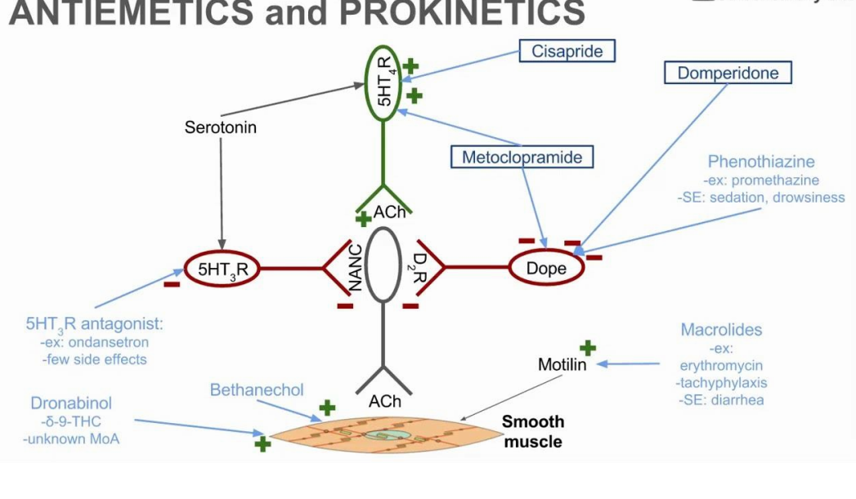
Figuur 2. Anti-emetica en gastroprokinetica
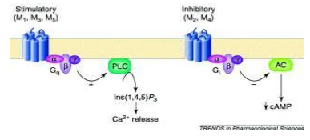

Figuur 3. Muscarine-receptoren

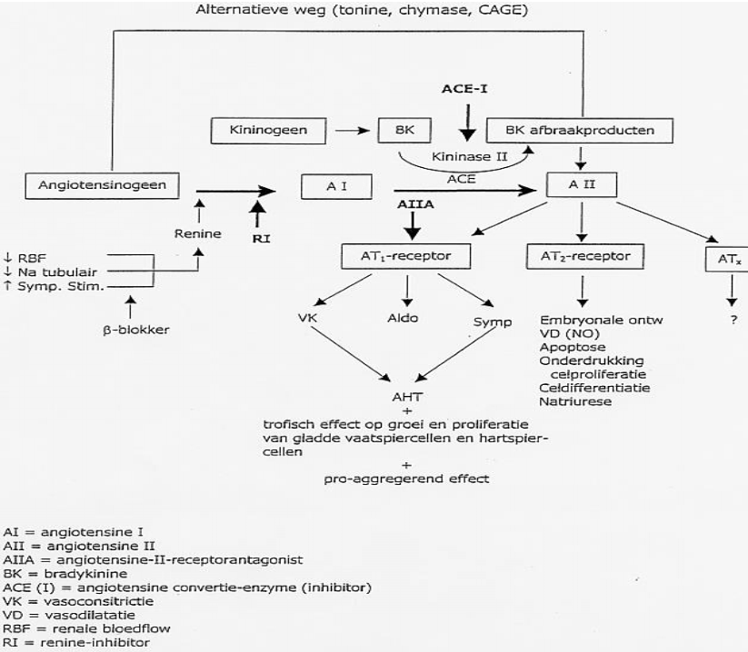
Figuur 4. RAAS-cascade en farmaca die daarop ingrijpen
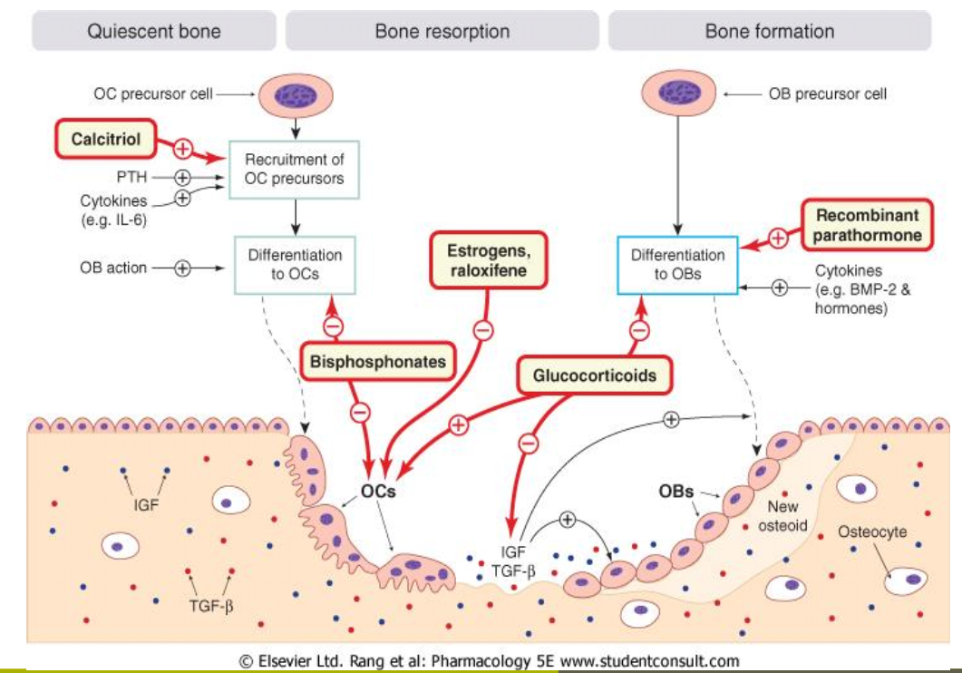
Figuur 5. Behandeling osteoporose
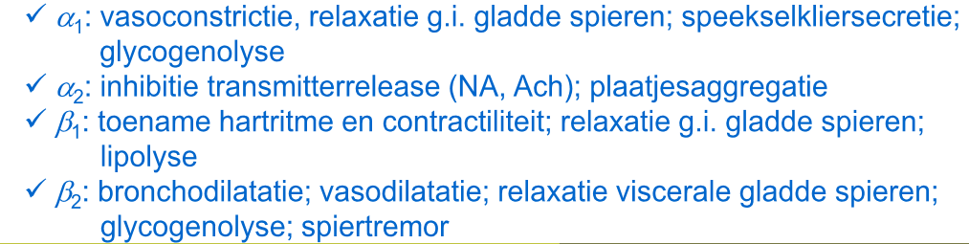
Figuur 6. Effect van stimulatie van verschillende alfa- en beta-receptoren

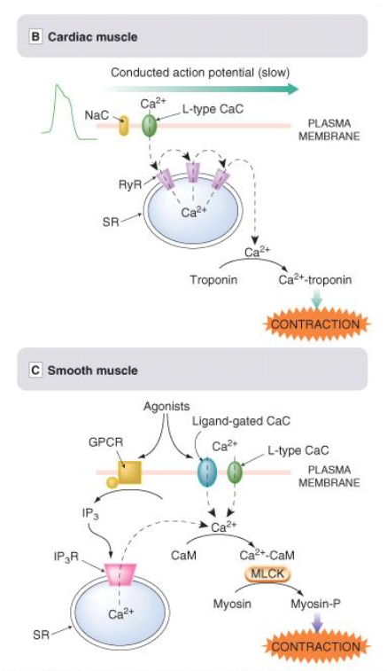
Figuur 7. Contractie van hartspiercel en gladde spiercel

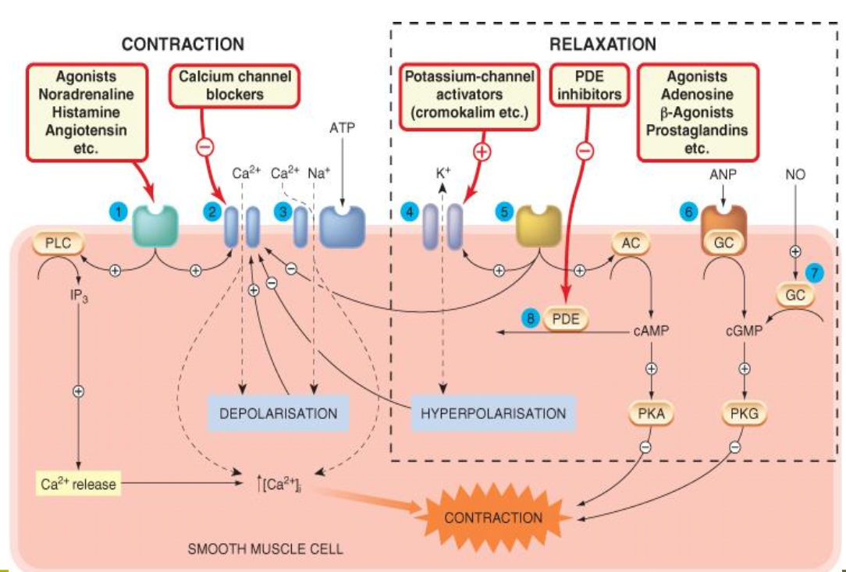
Figuur 8. Contractie en relaxatie van de gladde spiercel
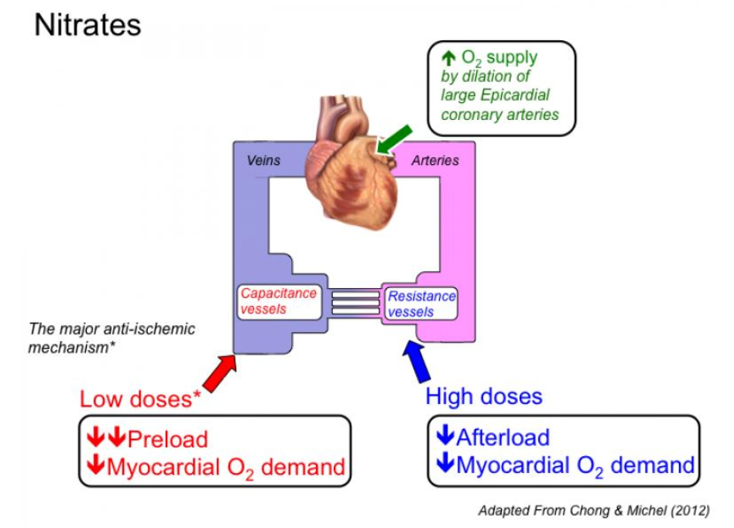
Figuur 9. Effect van nitraten op het hart (in lage en hoge dosis)

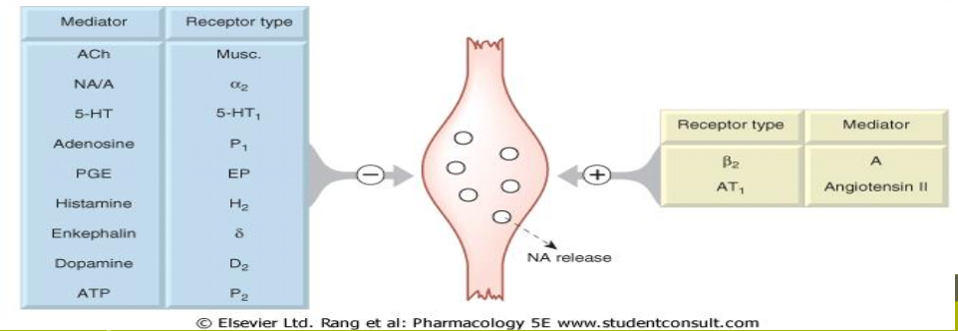

Figuur 10. Overzicht van neurotransmitters die effect hebben op spiercellen (met bijhorende receptor)
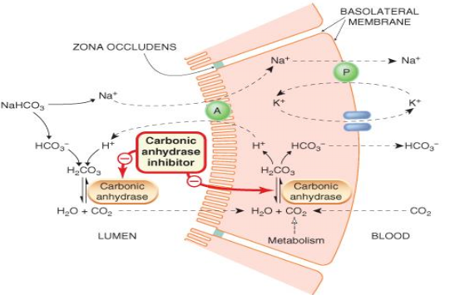
Figuur 11. Werking van koolzuuranhydrase-inhibitor

Een metalen of kunststof buisje dat in medische toepassingen in een vat of kanaal in het lichaam van een patiënt wordt geplaatst met het doel om dit kanaal open te houden
Percutane coronaire interventie
SC = subcutaan
Protrombinetijd: zegt iets over de bloedstolling via de extrinsieke route van de stollingscascade; de tijd die het kost om het bloed te laten stollen na het toevoegen van een activator (tromboplastine of weefselfactor)
VTE = veneuze trombo-embolie

